Přehled zpráv
1. Lyžařská sezóna začíná. Jaká jsou pravidla a kde musíte mít respirátor? 2
Online ● seznamzpravy.cz (Zprávy / Politika) ● 10. 12. 2021, 15:20 ● Neutrální
2. Prašan, mírný mráz a tisíce lyžařů. Klíčová sezona odstartovala s ideálními podmínkami 13
Online ● archiv.hn.cz (Zprávy / Politika) ● 12. 12. 2021, 14:27 ● Neutrální
3. Prašan, mírný mráz a tisíce lyžařů. Pro vlekaře klíčová sezona odstartovala nadějně 18
Tisk ● Hospodářské noviny; str. 2 (Zprávy / Politika) ● 13. 12. 2021 ● Neutrální
4. Nová vláda chce školám zmírnit podmínky pro lyžařské kurzy, klíčový problém ale zůstává 20
Online ● denikn.cz (Zprávy / Politika) ● 15. 12. 2021, 16:23 ● Neutrální
5. Jet na lyžařský kurz? Vláda hledá řešení 29
Tisk ● Deník N; str. 2 (Zprávy / Politika) ● 16. 12. 2021 ● Neutrální
6. Skiareály loni přežily jen díky kompenzacím. Letošní sezóna bude lepší, věří ředitel Asociace horských středisek Libor Knot 32
Rozhlas ● Rádio Z (České stanice) ● 16. 12. 2021, 3:49 ● Pozitivní

Lyžařská sezóna začíná. Jaká jsou pravidla a kde musíte mít respirátor?

Online ● seznamzpravy.cz (Zprávy / Politika) ● 10. 12. 2021, 15:20 ● Neutrální
Vydavatel: Seznam.cz, a.s. ● Autor: Vojtěch Gavriněv, ČTK
Odkaz: https://www.seznamzpravy.cz/clanek/domaci-zivot-v-cesku-lyzarska-sezona-zacina-jaka-jsou-pravidla-a-kde-musite-mit-respirator-183041
Na otevřených lanovkách lyžaři nemusejí mít zakrytá ústa. V uzavřených kabinkách ano.
České sjezdovky otevírají, ale pouze pro očkované nebo lidi po prodělaném covidu. Náctiletí nebo lidé se započatým očkováním či s kontraindikací od lékaře musejí mít PCR test. Za turnikety budou namátkové kontroly.
Článek si také pusťte v audioverzi.
Zimní počasí přineslo poměrně brzký začátek lyžařské sezóny, velká část středisek zahajuje provoz právě tento víkend. Lyžaři by se měli připravit na to, že budou pravidelně prokazovat očkování proti covidu-19. Dětí do 12 let se žádné omezení netýká.
„Hlavní kontrola je taková, že si bez potřebného potvrzení ani nekoupíte skipas. Zadává se to online do systému hned při nákupu, ať už u kasy nebo přes internet. Tam, kde je to nařízené, se budou dodržovat rozestupy a nošení roušek. Ale teprve začínáme, takže jak budou probíhat nějaké další kontroly, to se ukáže až během víkendu,“ říká za horský resort Dolní Morava zaměstnankyně Zdeňka.
Šéf Asociace horských středisek Libor Knot upozorňuje, že na kontroly mohou lyžaři narazit na více místech. Provozovatelé středisek totiž mají povinnost kontrolovat lyžaře průběžně.
„Krizové opatření vlády mluví o třech povinnostech: při prodeji na kase, při prodeji na internetu a namátkovou kontrolou v přepravních prostorech,“ popisuje.
Na vyžádání tak lidé v areálu musejí ukázat doklad o očkování nebo prodělané nemoci v posledním půlroce, děti od 12 do 18 let a rozočkovaní případně PCR test.
„Pokud u někoho zjistí, že nemá platný doklad, měli by ho vykázat nebo mu zablokovat skipas. Budeme to kontrolovat, protože musíme, je nám to nařízeno,“ říká Knot.
Covidpas by měli kontrolovat i provozovatelé všech barů, restaurací a hospod. V půjčovnách se lidé prokazovat nemusejí.
Ani trénující sportovci nemají v tomto směru výjimku. Pro organizovaný sportovní trénink v některých ohledech platí PCR test 7 dní. Pro nákup skipasu ale nikoli, test platí jenom 72 hodin, stejně jako pro ostatní.
Zejména u dětí na školních lyžařských zájezdech je to velký organizační problém, Seznam Zprávy ho popsaly v samostatném článku:
Platí také opatření týkající se ochrany nosu a úst. Respirátory třídy FFP2 nebo nanoroušky by měli mít lidé nasazené ve vnitřních prostorách budov a v uzavřených kabinách lanovek. Na vleku nebo ve frontě pod širým nebem lyžaři mohou dýchat i bez nich. Zakrytá ústa by měli mít i při návštěvě půjčovny a v restauraci.
Všude v uzavřených prostorech, včetně uzavřených kabin lanovky, by také měli dodržovat rozestupy 1,5 metru.
Ve zkratce: Čím se prokázat na sjezdovce
Od 22. listopadu platí pro lyžování nová vládní opatření proti šíření covidu-19. Především je nutné se prokazovat platným covidpasem, což znamená mít aktuálně platné, dokončené očkování, nebo být půl roku po prodělání nemoci.
Systém O-T-N (očkování-nemoc-test) se tak stejně jako u většiny opatření zúžil na O-N. Prokazování negativním PCR testem už mohou (a bez očkování musí) použít jen děti od 12 do 18 let, lidé s nedokončeným očkováním a lidé s kontraindikací k očkování potvrzenou lékařem. Děti do 12 let se ničím prokazovat nemusí.
„Oproti loňsku lidé přibudou“
Provozovatelé skiareálů podle ředitele asociace Libora Knota investovali do středisek další přibližně miliardu korun, a to i přes loňskou nevydařenou sezónu. Vládní opatření hodlají podle něj provozovatelé dodržovat a od návštěvníků očekávají to samé.
„Všichni očkovaní to mají téměř bez jakýchkoliv omezení, to je na situaci, která je kolem nás, relativně dobrý výchozí stav. Všechny ostatní alpské země typu Itálie, Rakousko, Německo, Francie využívají systém O-T-N nebo O-N. Nakonec, když lidé přijedou na hory, tak stejně potřebují někde bydlet a někde se stravovat, a tam to O-N funguje také,“ poukazuje Knot.
Vládní opatření podle něj znamenají rozumný kompromis. Pokud se zlepší epidemická situace, mohlo by se například upravit pravidlo pro bezinfekčnost dětí, aby mohly odjet na týdenní školní lyžařský kurz jen s jedním PCR testem. I tak je ale situace lepší než loni, připomíná Knot.
„Oproti loňsku lidé přibudou, takhle to asi musíme brát,“ směje se šéf Asociace Horských středisek. „Pořád je to lepší, než aby se zavíralo. Ale samozřejmě naočkovaných je přibližně 70 % obyvatel, takže 30 % zákazníků nám jednoduchou úvahou může ubýt. Nikdo nečeká letošní sezónu nějaké rekordy. Budeme rádi, když to bude fungovat bez přerušení celou dobu.“
Kam na lyže
Největší české lyžařské středisko Špindlerův Mlýn v pátek spouští lanovky Hromovka, Pláně, Mísečky a Medvědín a vlek Stoh. V areálu Svatý Petr se bude lyžovat na sjezdovkách Hromovka II a Turistická, sjezdovka Červená FIS bude otevřená částečně a sjezdovka Stoh na poloviční šířku. Na Medvědíně se otevírá červená sjezdovka a v Horních Mísečkách sjezdovky Turistická a Cvičná louka.
Pec pod Sněžkou lyžařům nabízí přes pět kilometrů sjezdovek. Pojedou tři vleky a lanovka Zahrádky, otevřené budou sjezdovky Javor, Javořák, Lyžařská, Smrk, Zahrádky a U Potoka.
Areál na Černé hoře u Janských Lázní, kde se jako na prvním místě v Krkonoších začalo lyžovat už 3. prosince, o víkendu otevírá další páteřní sjezdovku Protěž. Večerním lyžováním zahajuje v pátek sezonu i skiareál Mladé Buky u Trutnova.
Od 4. prosince se lyžuje v krkonošském areálu SKIMU v Malé Úpě na sjezdovce Pomezky, ve středu zahájily sezonu Říčky v Orlických horách.
V Karlovarském kraji mohou lidé lyžovat v lyžařských areálech na Klínovci a v Novaku na Božím Daru, v pátek zahajují sezonu výše položené skiareály Plešivec i Skipot v Potůčkách.
Na Frýdecko-Místecku v Beskydech se o víkendu jako první v regionu chystá zahájit sezonu Lyžařský areál Ski Bílá. V sobotu se tam rozjede vlek na sedmisetmetrové sjezdovce za hotelem Bauer.
Ceny skipasů
* Ceny jsou za jednodenní skipas pro dospělou osobu v hlavní sezóně. Skiareály mají často levnější vedlejší sezónu, ale i dražší ‚top sezónu‘ kolem Vánoc a Nového roku.
Tento víkend zahájí provoz i středisko na Bukové hoře na Orlickoústecku, už minulý víkend se začalo lyžovat v Dolní Moravě pod Kralickým Sněžníkem.
Na Uherskohradišťsku zahajuje sezonu lyžařský areál ve Stupavě. Pojedou dva vleky, lyžovat se bude na jedné sjezdovce. Od soboty se chystá otevřít také areál v Karolince na Vsetínsku. Spuštění vleků plánují v nejbližších dnech i některá další zimní střediska ve Zlínském kraji.
Lyžařskou sezonu v pátek zahajuje i největší zimní areál v Plzeňském kraji, železnorudský Ski&Bike Špičák.
V Jeseníkách už se lyžuje v lyžařském středisku Karlov, další střediska se chystají připojit v následujících dnech. Sezonu otevřelo v Jeseníkách ve čtvrtek také středisko v Branné na Šumpersku a o víkendu se k nim připojí například Ramzová.
A lyžuje už se taky třeba na Monínci ve Středních Čechách. Dosud se jezdilo jen v horní části sjezdovky, před Vánoci by se ale měla otevřít celá.
Autor: Vojtěch Gavriněv, ČTK

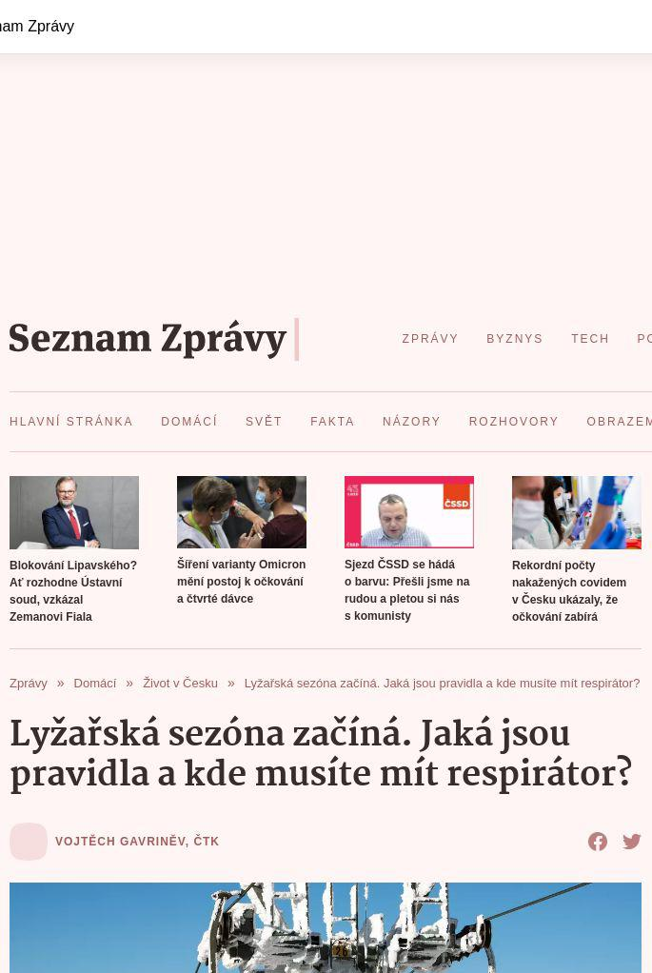
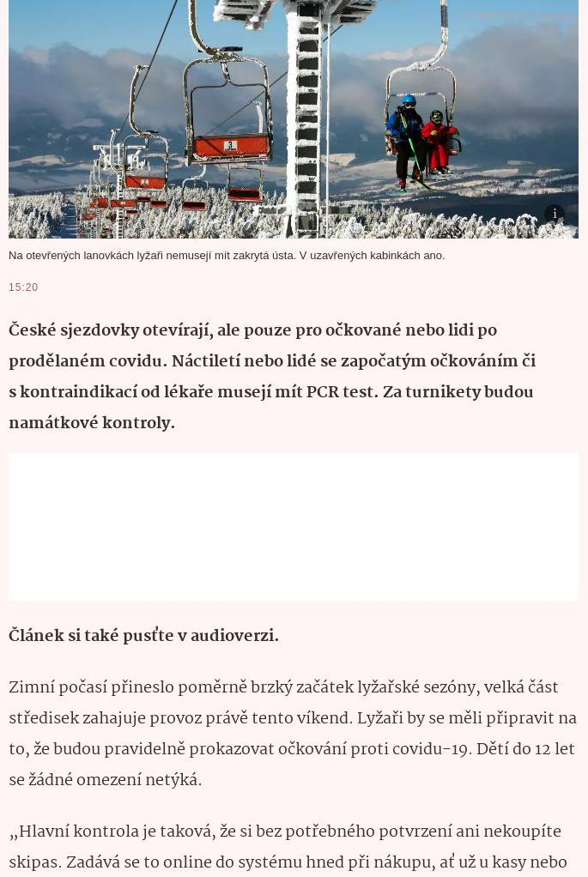
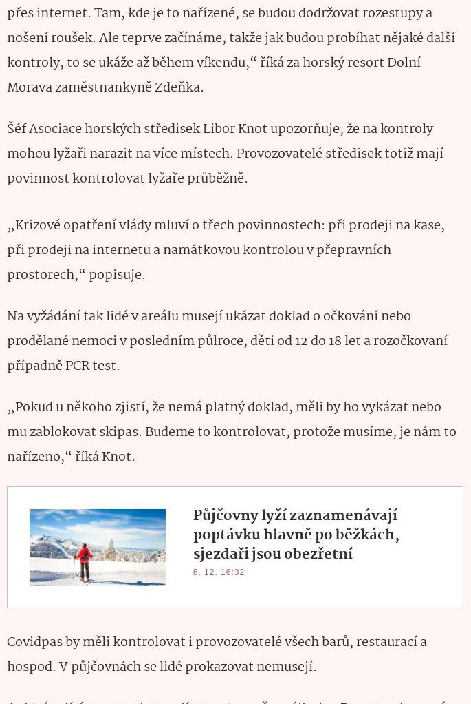
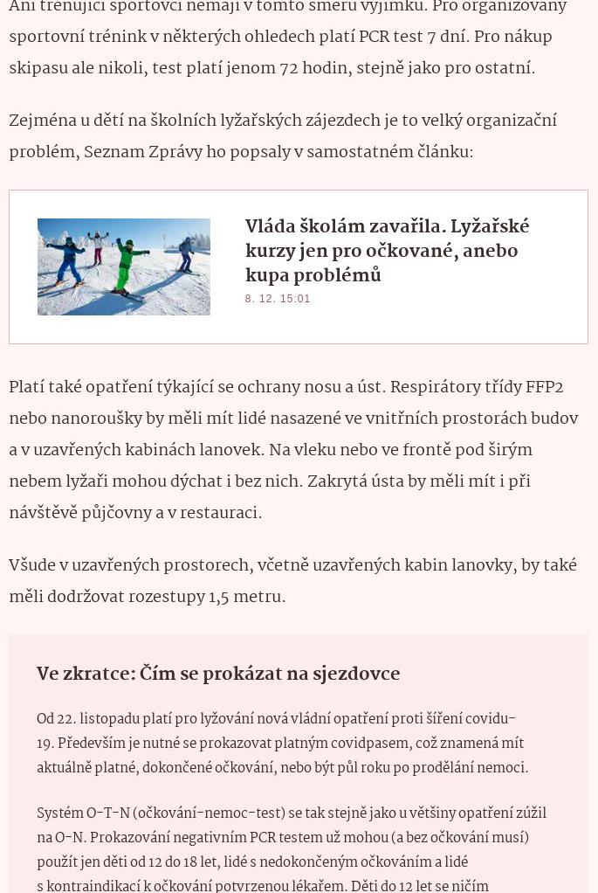
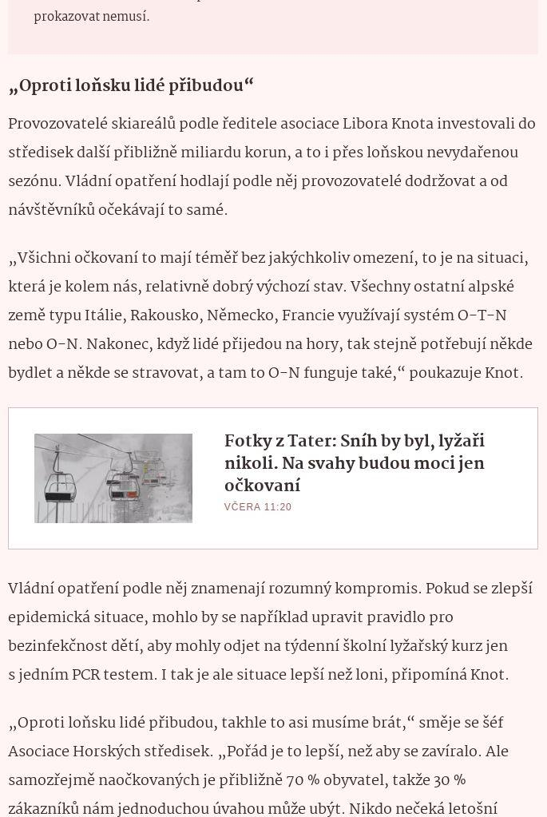
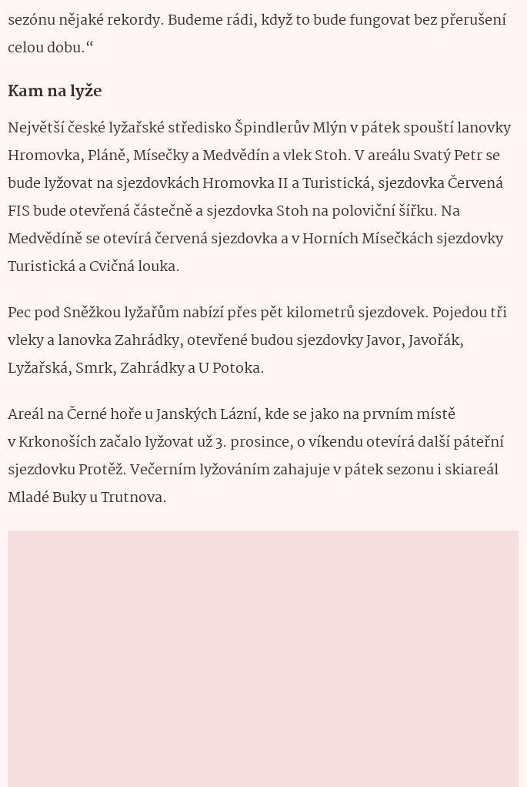
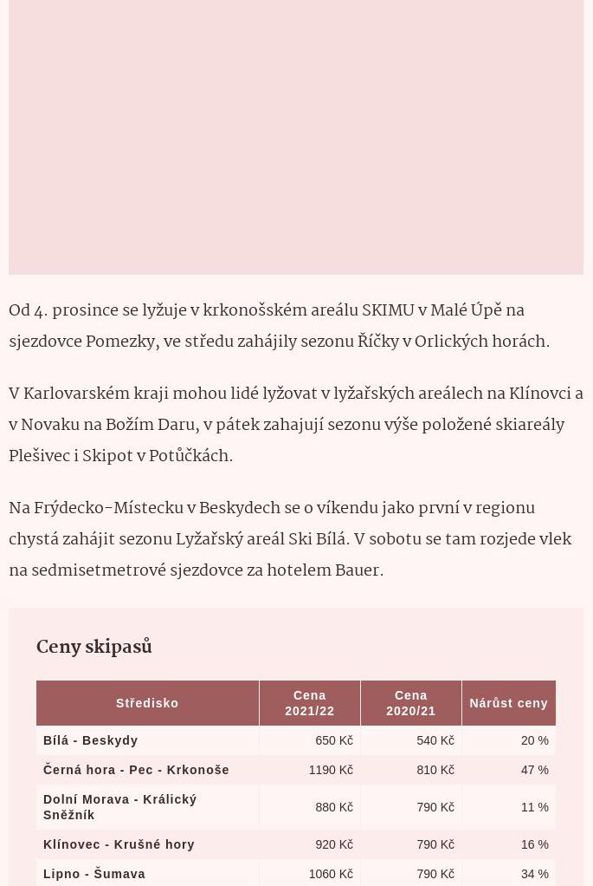
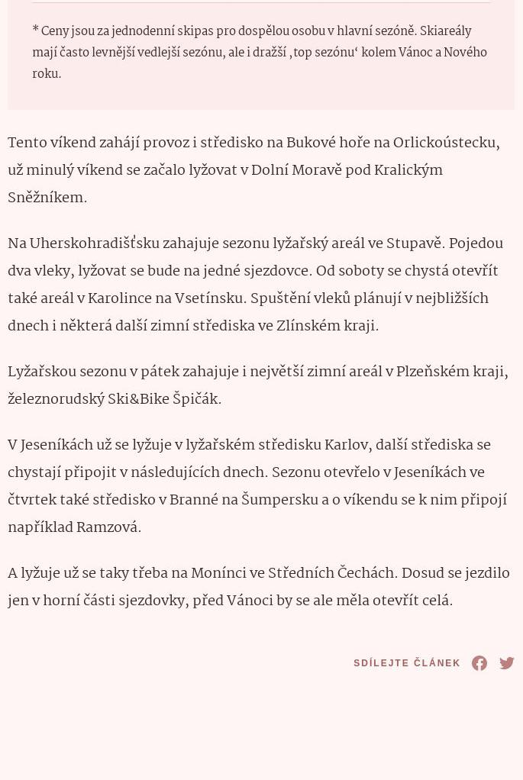
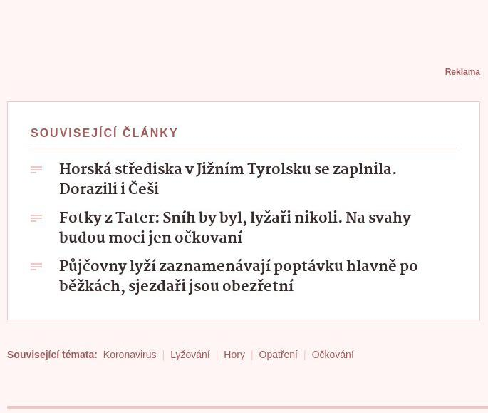

Prašan, mírný mráz a tisíce lyžařů. Klíčová sezona odstartovala s ideálními podmínkami

Online ● archiv.hn.cz (Zprávy / Politika) ● 12. 12. 2021, 14:27 ● Neutrální
Vydavatel: Economia, a.s. ● Autor: Otakar Schon ● Rubrika: HN
Odkaz: https://archiv.hn.cz/c1-67011090-prasan-mirny-mraz-a-tisice-lyzaru-klicova-sezona-odstartovala-s-idealnimi-podminkami
Letošní lyžařskou a snowboardovou sezonu zahájili i ve Špindlerově Mlýně. Autor &squf; ČTK
J anské Lázně s plným parkovištěm, Pec pod Sněžkou či Monínec bez puštěné lanovky poloprázdný. Většina lyžařských středisek má za sebou první víkend nové sezony. Lyžaři se na sjezdovky vracejí po dlouhé přestávce způsobené pandemií. A podmínky byly díky umělému sněhu i čerstvé nadílce toho přírodního na polovinu prosince skvělé.
„O víkendu v Janských Lázních nebylo pomalu kde zaparkovat, sněhu je hodně a lidi to láká,“ říká Filip Krátký, jehož dcera na lyžích závodí v dětské kategorii a na Černé hoře trénuje.
Pro horská střediska je tato sezona klíčová, protože ta loňská se prakticky nekonala. Stát sice provozovatelům vleků a lanovek vyplácel kompenzace ve výši poloviny nákladů, ale pro většinu areálů představuje zimní sezona 70 až 90 procent příjmů. „Provozovatelé středisek museli ztráty sanovat z rezerv, odkládali investice nebo si museli půjčit. Z výpadku příjmů se mohou vzpamatovávat dva roky i pět let. Dobrou zprávou však je, že zatím všichni provoz zahájili nebo se k tomu chystají,“ říká Libor Knot, prezident Asociace horských středisek. Podle něj je zásadní, že provozovatelé i návštěvníci mají k dispozici předem jasně daná pravidla a mohli se na sezonu připravit.
„Loňská sezona trvala jen devět dní, ale věříme, že díky předem stanoveným pravidlům proběhne ta letošní standardně,“ říká Zina Plchová, mluvčí SkiResortu Černá hora – Pec. „Většina návštěvníků opatření dodržuje, u kabinkové lanovky pracují koordinátoři, kteří případně upozorní ty, kteří by si při vstupu do budovy zapomněli nasadit respirátor,“ dodává.
Povinnost prokázat při nákupu či převzetí skipasu bezinfekčnost, tedy kompletní očkování nebo certifikát o prodělané nemoci v posledních 180 dnech, platí pro návštěvníky od 12 let ve všech českých lyžařských střediscích.
V provozu zatím nejsou všechna zimní střediska a ani ta otevřená zatím nepustila všechny lanovky a vleky, po celé republice jich během víkendu jezdilo přibližně 150. Například skiareál v Harrachově otevře až v příštích dnech a celý by se měl, pokud vydrží počasí, otevřít také areál Černý Důl.
„Ve skicentru Kohútka je v provozu jen část střediska a Soláň se na zimní sezonu zatím pouze připravuje. Mnohem více lidí je v Beskydech na běžkách,“ uvedla pro HN Ivana Mandulová, která pro místní střediska zajišťuje zásobování.
Zájem o běžecké lyžování roste od loňské sezony, během níž byly sjezdovky zavřené kvůli covidu, a navíc nasněžilo i v rovinách, běžkovalo se i přímo ve městech. Výbava pro sjezdové lyžování je výrazně dražší, stejně jako půjčovné. Komplet lyží, bot a hůlek přijde na běžky ve velkých půjčovnách přibližně na 300 korun za den, u sjezdovek ve stejné on-line půjčovně je to 500 korun.
Na běžky také většinou není třeba placená vstupenka. Pro sjezdaře či snowboardisty vyjde den lyžování ve velkých střediscích zhruba na tisíc korun pro dospělé, děti platí asi dvě třetiny ceny pro dospělé. Stále větší množství středisek alespoň nabízí možnost on-line nákupu se slevami, případně upravují ceny podle aktuálního vytížení areálů. Levnější je lyžování v menších střediscích včetně Monínce, který je snadněji dostupný z Prahy.
Za skipasy se přitom platí o něco více než předloni – nejčastěji mezi pěti a 10 procenty. Provozovatelé lyžařských center vysvětlují růst cen zvyšováním provozních nákladů, zejména ceny energií, které prodražují zasněžování sjezdovek a jejich údržbu. S vyššími cenami je také nutné počítat ve vrcholné sezoně mezi svátky a počátkem nového roku. V tomto období bude náročnější sehnat i ubytování, většina hotelů nabízí jen jednotky pokojů, případně už mají kapacitu zadanou.
Sezona začala také v zahraničních resortech, jejich návštěva je spojená s podobnými omezeními jako v Česku. Například v Rakousku skončil národní lockdown a sportoviště jsou otevřená uživatelům s dokladem o dokončeném očkování nebo prodělání nemoci v předchozích 180 dnech . V jednotlivých spolkových zemích však platí další omezení, například na Salcbursku mohou hotely a restaurace otevřít až 17. prosince. Noční podniky mají zůstat i nadále zavřené.
#lyžování
#zimní sporty
Autor: Otakar Schon

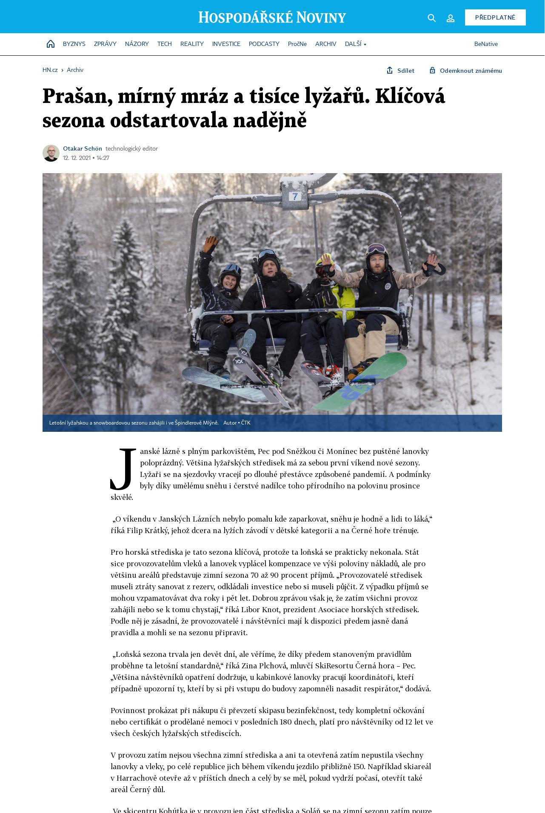
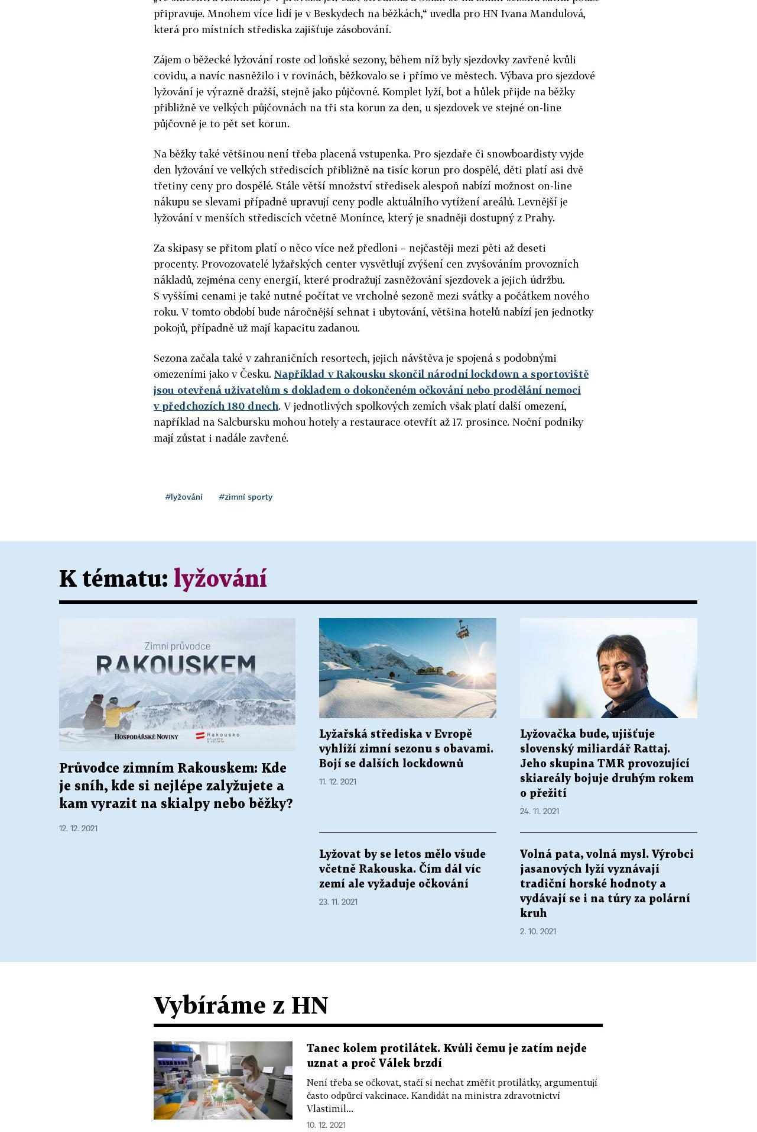

Prašan, mírný mráz a tisíce lyžařů. Pro vlekaře klíčová sezona odstartovala nadějně

Tisk ● Hospodářské noviny; str. 2 (Zprávy / Politika) ● 13. 12. 2021 ● Neutrální
Vydavatel: Economia, a.s. ● Autor: Otakar Schon ● Rubrika: Hory
Odkaz: náhled
Rubrika: Hory
Janské Lázně s plným parkovištěm, Pec pod Sněžkou či Monínec bez puštěné lanovky poloprázdný. Většina lyžařských středisek má za sebou první víkend nové sezony. Lyžaři se na sjezdovky vracejí po dlouhé přestávce způsobené pandemií. A podmínky byly díky umělému sněhu i čerstvé nadílce toho přírodního na polovinu prosince skvělé.
„O víkendu v Janských Lázních nebylo pomalu kde zaparkovat, sněhu je hodně a lidi to láká,“ říká Filip Krátký, jehož dcera na lyžích závodí v dětské kategorii a na Černé hoře trénuje.
Pro horská střediska je tato sezona klíčová, protože ta loňská se prakticky nekonala. Stát sice provozovatelům vleků a lanovek vyplácel kompenzace ve výši poloviny nákladů, ale pro většinu areálů představuje zimní sezona 70 až 90 procent příjmů. „Provozovatelé středisek museli ztráty sanovat z rezerv, odkládali investice nebo si museli půjčit. Z výpadku příjmů se mohou vzpamatovávat dva roky i pět let. Dobrou zprávou však je, že zatím všichni provoz zahájili nebo se k tomu chystají,“ říká Libor Knot, prezident Asociace horských středisek. Podle něj je zásadní, že provozovatelé i návštěvníci mají k dispozici předem jasně daná pravidla a mohli se na sezonu připravit.
„Loňská sezona trvala jen devět dní, ale věříme, že díky předem stanoveným pravidlům proběhne ta letošní standardně,“ říká Zina Plchová, mluvčí SkiResortu Černá hora – Pec. „Většina návštěvníků opatření dodržuje, u kabinkové lanovky pracují koordinátoři, kteří případně upozorní ty, kteří by si při vstupu do budovy zapomněli nasadit respirátor,“ dodává. Povinnost prokázat při nákupu či převzetí skipasu bezinfekčnost, tedy kompletní očkování nebo certifikát o prodělané nemoci v posledních 180 dnech, platí pro návštěvníky od 12 let ve všech českých lyžařských střediscích.
V provozu zatím nejsou všechna zimní střediska a ani ta otevřená zatím nepustila všechny lanovky a vleky, po celé republice jich během víkendu jezdilo přibližně 150. Například skiareál v Harrachově otevře až v průběhu tohoto týdne a celý by se měl, pokud vydrží počasí, otevřít také areál Černý Důl. „Ve skicentru Kohútka je v provozu jen část střediska a Soláň se na zimní sezonu zatím pouze připravuje. Mnohem více lidí je v Beskydech na běžkách,“ uvedla pro HN Ivana Mandulová, která pro místní střediska zajišťuje zásobování.
Zájem o běžecké lyžování roste od loňské sezony, během níž byly sjezdovky zavřené kvůli covidu, a navíc nasněžilo i v rovinách, běžkovalo se i přímo ve městech. Výbava pro sjezdové lyžování je výrazně dražší, stejně jako půjčovné. Komplet lyží, bot a hůlek přijde na běžky ve velkých půjčovnách přibližně na 300 korun za den, u sjezdovek ve stejné on ‑line půjčovně je to 500 korun.
Na běžky také většinou není třeba placená vstupenka. Pro sjezdaře či snowboardisty vyjde den lyžování ve velkých střediscích zhruba na tisíc korun pro dospělé, děti platí asi dvě třetiny ceny pro dospělé. Stále větší množství středisek alespoň nabízí možnost on ‑line nákupu se slevami, případně upravují ceny podle aktuálního vytížení areálů. Levnější je lyžování v menších střediscích včetně Monínce, který je snadněji dostupný z Prahy.
Za skipasy se přitom platí o něco více než předloni – nejčastěji mezi pěti a 10 procenty. Provozovatelé lyžařských center vysvětlují růst cen zvyšováním provozních nákladů, zejména ceny energií, které prodražují zasněžování sjezdovek a jejich údržbu. S vyššími cenami je také nutné počítat ve vrcholné sezoně mezi svátky a počátkem nového roku. V tomto období bude náročnější sehnat i ubytování, většina hotelů nabízí jen jednotky pokojů, případně už mají kapacitu zadanou.
Lanovky se rozjely i ve Špindlerově Mlýně. Foto: ČTK
Autor: Otakar Schön

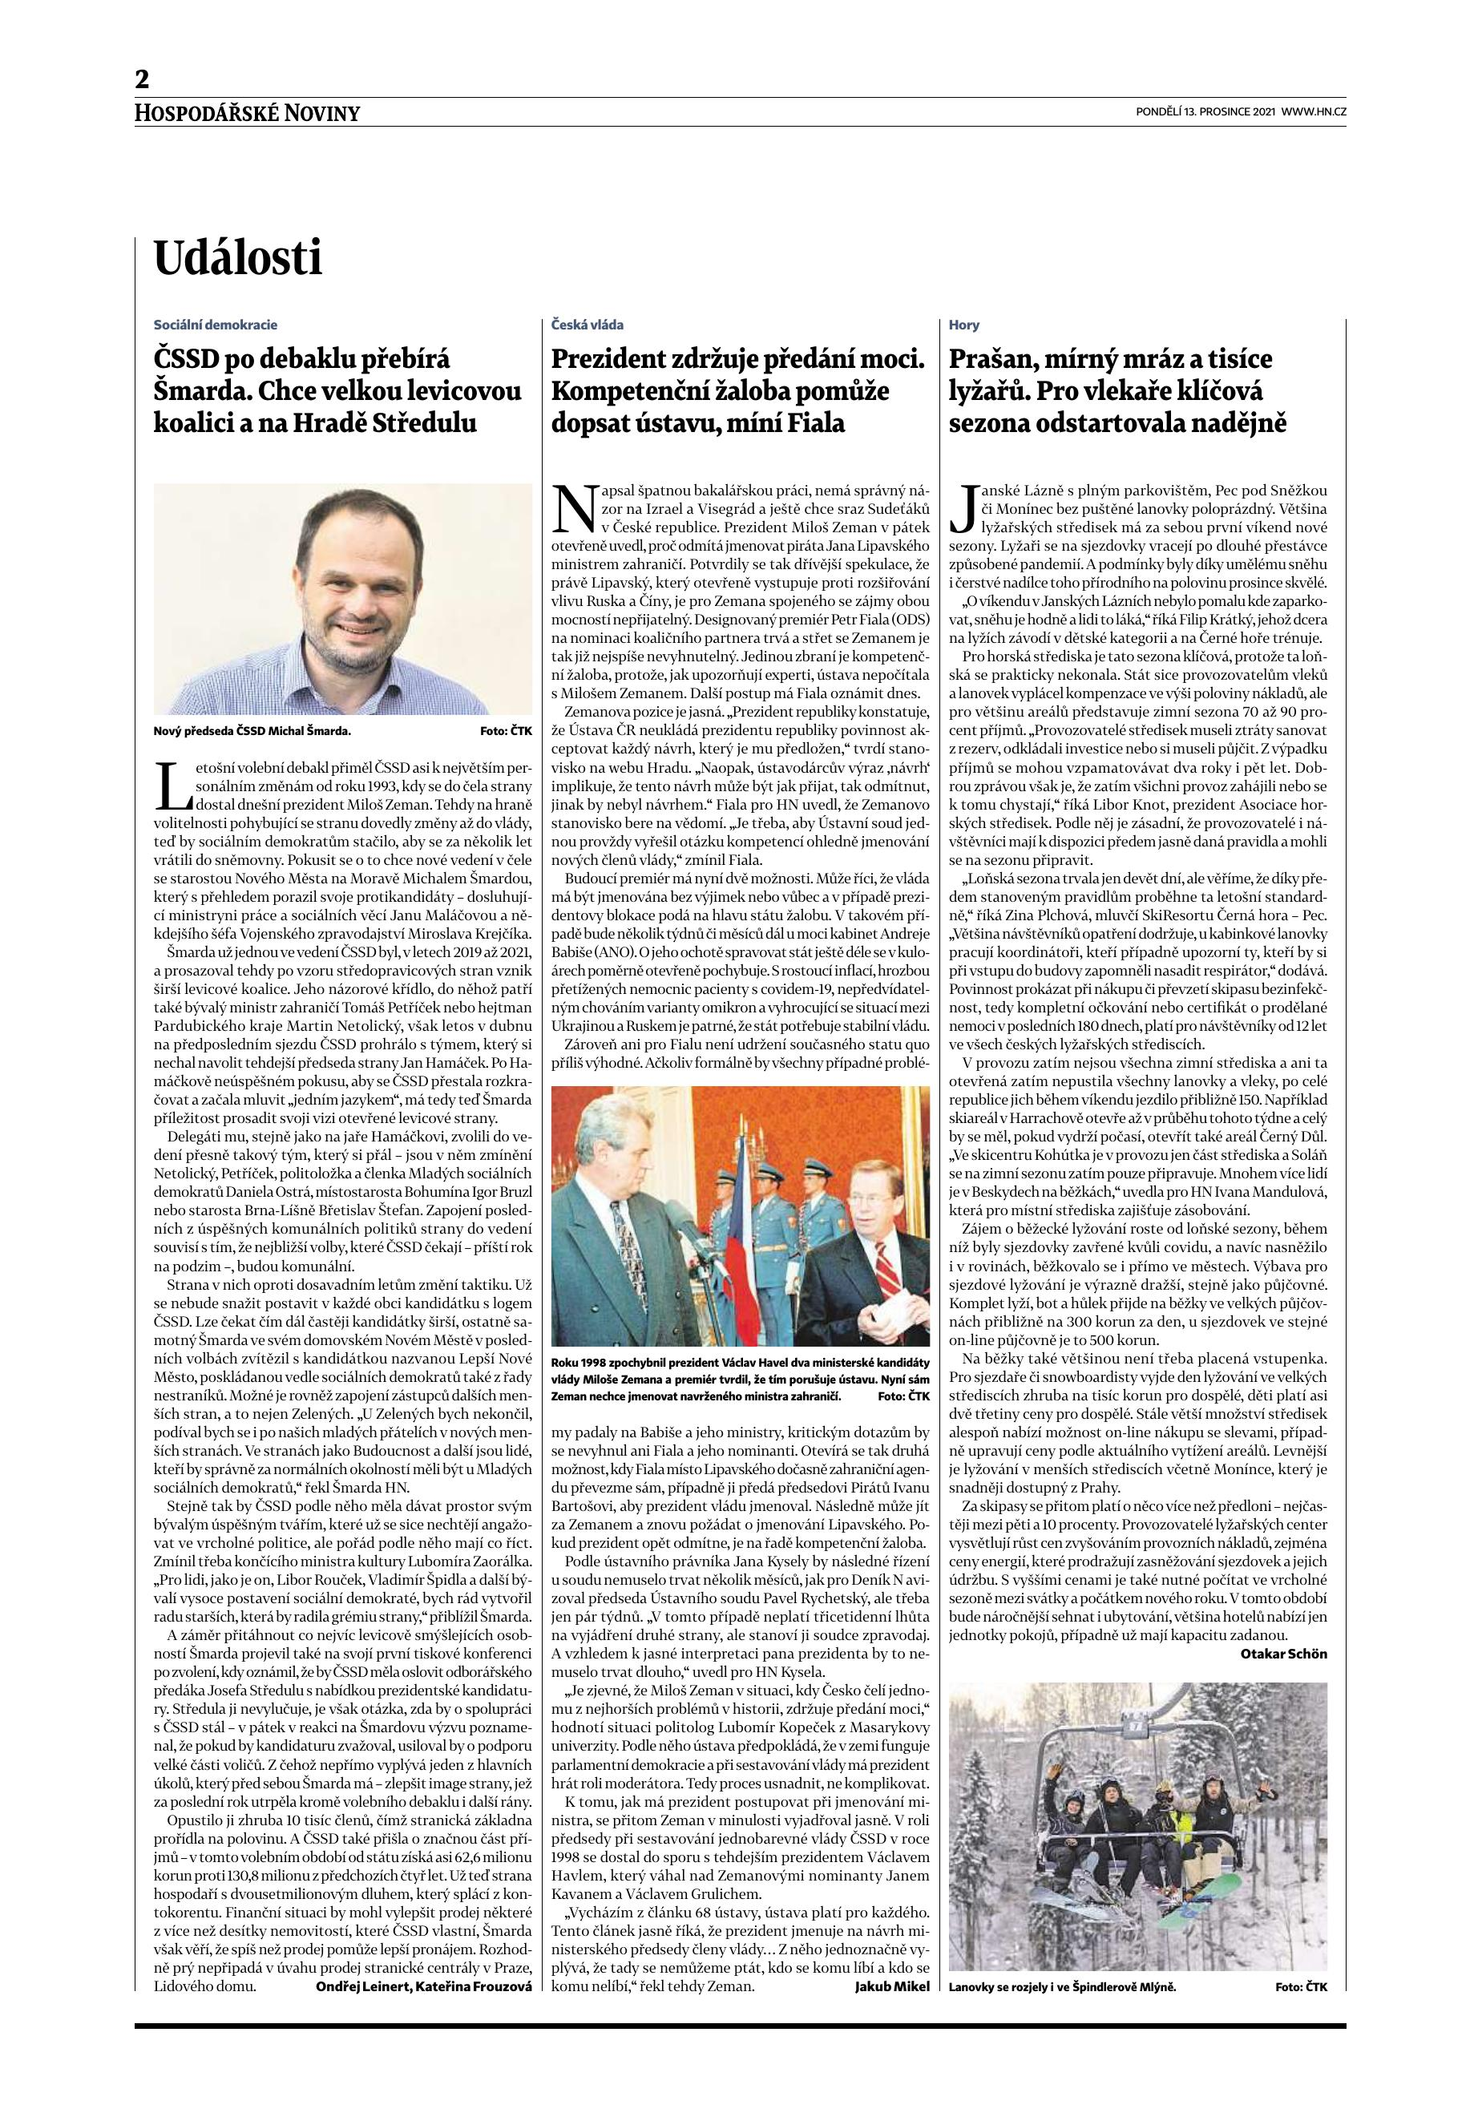

Nová vláda chce školám zmírnit podmínky pro lyžařské kurzy, klíčový problém ale zůstává

Online ● denikn.cz (Zprávy / Politika) ● 15. 12. 2021, 16:23 ● Neutrální
Vydavatel: N media a.s. ● Autor: Markéta Boubínová, Iva Bezděková ● Rubrika: Česko
Odkaz: https://denikn.cz/769206/nova-vlada-chce-skolam-zmirnit-podminky-pro-lyzarske-kurzy-klicovy-problem-ale-zustava/
Iva Bezděková
Markéta Boubínová
Školy řeší, zda kvůli vládním opatřením pořádat lyžařské kurzy. Ilustrační foto: Gabriel Kuchta, Deník N
Noví ministři zdravotnictví a školství chtějí na prvním jednání vlády zjednodušit podmínky pro konání lyžařských kurzů. Kvůli přísným epidemiologickým pravidlům totiž mnohé školy výjezdy ruší. Deník N ale zjistil, že hlavní překážku jejich konání zatím plán ministrů neřeší.
Kompletní audioverze článků jsou dostupné v rámci klubového předplatného společně s aplikací Deníku N, která umožňuje i offline poslech. Pokud ji ještě nemáte, nainstalujte si ji do svého mobilu .
Plné znění audioverzí článků je dostupné pouze pro předplatitele Klubu N. Upgradujte své předplatné.
Plné znění audioverzí článků je dostupné pouze pro předplatitele Klubu N. Předplaťte si ho také.
„Naší snahou je, aby děti mohly odjet na lyžařské kurzy. Ihned po jmenování vlády v pátek představíme podstatně jednodušší podmínky pro jejich konání,“ sdělil redakci nastupující ministr školství Petr Gazdík (STAN). Ten už včera v rozhovoru s Českou televizí zdůraznil, že právě lyžařské kurzy nyní jeho ministerstvo považuje za prioritu.
Také budoucí ministr zdravotnictví Vlastimil Válek (TOP 09) Deníku N řekl, že jako první věc v úřadu bude řešit právě lyžařský výcvik.
Stávající předpisy totiž konání kurzů v době epidemie komplikují. Neočkované děti musí mít každé tři dny čerstvý PCR test, který musí předkládat při stravování a na vlecích nebo lanovkách. Platné nařízení ministerstva zdravotnictví tak školám způsobuje značné starosti.
„Při týdenním pobytu na horách musí děti nejméně jednou na test znovu. Některé školy to řeší mobilním testovacím týmem, který za dětmi do horského střediska dorazí, ale je to hodně komplikované. Řada škol proto váhá, zda kurzy letos vůbec pořádat,“ vysvětluje ředitel Asociace horských středisek Libor Knot.
Asociace už o tom jednala i s nastupujícím vedením ministerstva zdravotnictví. „Naznačili nám, že se pokusí změnit stávající podmínky tak, aby stačil jen jeden PCR test na začátku pobytu,“ říká šéf asociace.
Plán nepočítá s otázkou vleků a lanovek
Válek zpracováním nové metodiky konání kurzů pověřil šéfa své poradní skupiny Romana Chlíbka. Ten redakci potvrdil, že ji už nastupujícímu ministrovi odevzdal. Zároveň ale připustil, že odevzdaný materiál zatím vůbec neřeší otázku přístupu na vleky, která je přitom pro děti na lyžařských kurzech klíčová.
„My jsme zpracovávali podmínky, za kterých by školní lyžařské kurzy mohly běžet, a tento materiál jsme předali profesoru Válkovi. Vyjadřovali jsme se ale jen k lyžařským kurzům, tedy ohledně podmínek, kdy může dítě na lyžařský kurz jet. Jak to mají vlekaři, si nastavovalo ministerstvo zdravotnictví. To se neřešilo,“ doplnil Chlíbek.
Přichystané změny k lyžařským kurzům, které chce nová vláda hned v pátek vydat, tedy podstatu problému zatím neřeší.
„My jsme upravovali to, aby školy mohly lyžařské kurzy organizovat a aby děti mohly pobývat a stravovat se v ubytovacím zařízení. Ale máte pravdu, že otázku vleků nová pravidla neupravují,“ připustil šéf odborné skupiny Chlíbek.
Válek by podle něj musel vydat zvláštní opatření, podle kterého by měly neočkované děti v rámci organizovaného školního kurzu přístup na vleky po vstupním PCR testu celý týden.
„Ale takové opatření bohužel logicky spustí reakci. V tu chvíli ostatní lyžaři řeknou: ‚Když to dětem platí týden, proč nám to platí tři dny?‘ A je z toho začarovaný kruh,“ dodal.
Nastupující ministr školství nicméně řekl, že otázka vleků se ještě bude řešit. „Budeme se tím zabývat,“ slíbil Gazdík, pod kterého ale nařízení týkající se provozu vleků a lanovek nespadá.
„V pátek zveřejníme i opatření, které bude postihovat také vleky,“ řekl v reakci na informaci Deníku N, že v odevzdané metodice Chlíbkovy skupiny otázka vleků není.
Většina lyžařských kurzů je v lednu
Školy přitom na rozhodnutí vlády pospíchají. Většina lyžařských kurzů se totiž pořádá v lednu, velká část hned po vánočních svátcích.
„Už mi volaly desítky ředitelů škol. Ptají se na radu, zda mají kurzy za těchto podmínek pořádat, nebo je raději stornovat. Říkám jim, že je velká šance, že se pravidla změní. A pokud ne, děti mohou přinejhorším od třetího dne místo na sjezd na běžky,“ popisuje šéf asociace Knot.
Poukazuje na to, že někteří ředitelé škol už zaplatili vysoké zálohy. „Kamarád, který je ředitel základní školy, už dal zálohu ve výši 180 tisíc korun za ubytování. Pokud by se škola rozhodla nepřijet, v rámci storno podmínek mu to chata nevrátí,“ dodává Knot.
Některé školy se kvůli komplikovanému provozu rozhodly letos na lyžařský kurz raději nejet. „S rodiči i s dětmi jsme se v mé třídě domluvili, že nepojedeme, protože nechceme dělit třídu na očkované a neočkované. Ve třídě mám 22 dětí, očkovaných je pět a jedno prodělalo covid. Lyžák by se tak týkal šesti dětí,“ řekla třídní učitelka z kralupské základní školy generála Klapálka Sabine Cvejn Malá serveru Seznam Zprávy .
Vážnější priority než lyžařské kurzy
Podle oslovených odborníků by měl ministr zdravotnictví nyní věnovat čas vážnějším otázkám, než jsou zimní školní výjezdy.
„V kontextu jiných problémů, které teď vzhledem k epidemii trvají, je otázka lyžařských výjezdů úplně podružná,“ domnívá se epidemiolog Petr Pazdiora z Lékařské fakulty Univerzity Karlovy v Plzni.
Stejný názor má také prezident České lékařské komory Milan Kubek. „Bohužel se v Evropě začíná masivně šířit nová varianta koronaviru, o které zatím mnoho nevíme. Tyto otázky teď budou asi mnohem podstatnější než lyže ve školách,“ podotýká.
Imunolog Václav Hořejší se domnívá, že je potřeba lyžařské kurzy řešit, ale naopak by zavedl ještě přísnější opatření. „Děti by se měly podle mě testovat alespoň obden, a to i ty očkované. Testování je důležité, protože děti jsou po celou dobu pobytu v úzkém kontaktu, tráví společný čas na ubytovnách, během stravování a podobně,“ míní imunolog.
Stručně:
Školy řeší konání lyžařských kurzů, které jsou pro neočkované děti komplikované.
Nová vláda se tím chce prioritně zabývat už na prvním jednání tento pátek.
Klíčový problém, tedy přístup neočkovaných dětí na vleky, ale její návrh zatím neřeší.
Ředitelé škol na rozhodnutí vlády pospíchají, většina kurzů totiž začíná v lednu.
Autor: Markéta Boubínová, Iva Bezděková

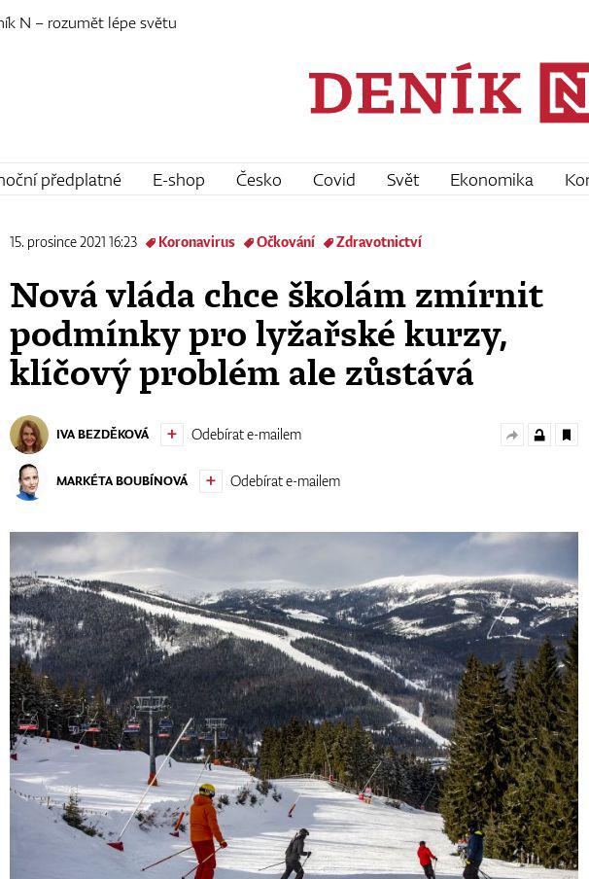
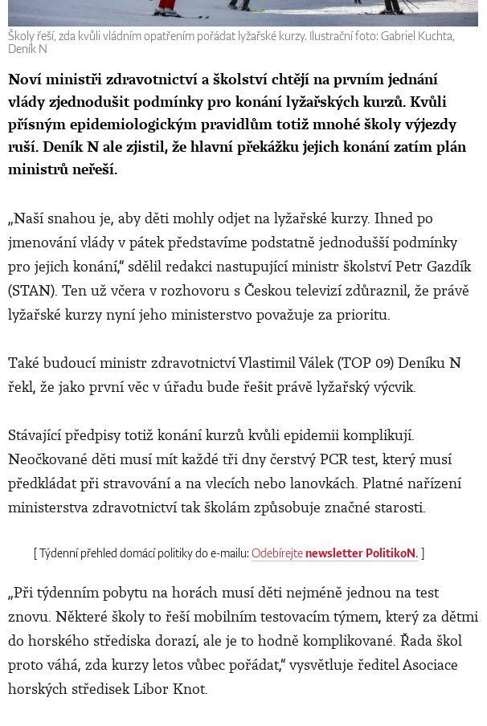
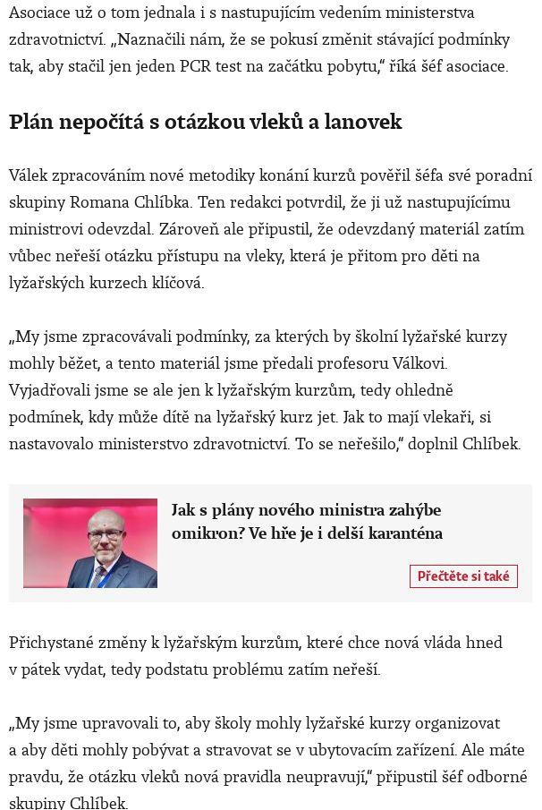
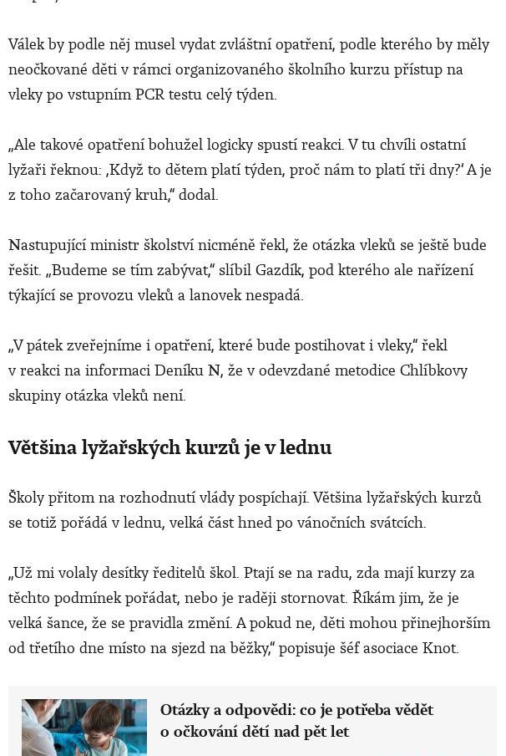
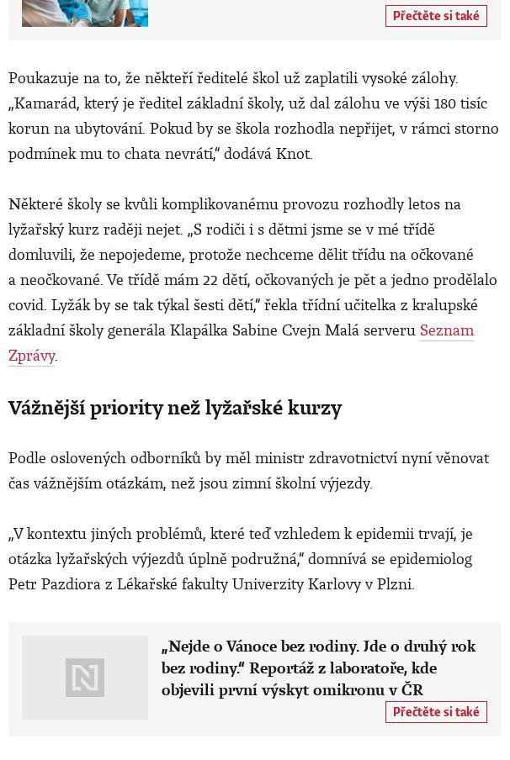
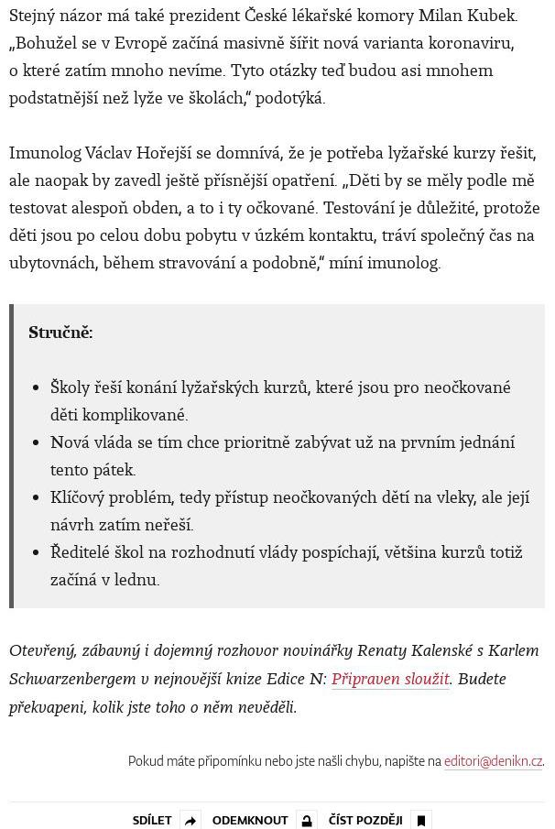

Jet na lyžařský kurz? Vláda hledá řešení

Tisk ● Deník N; str. 2 (Zprávy / Politika) ● 16. 12. 2021 ● Neutrální
Vydavatel: N media a.s. ● Autor: Markéta Boubínová, Iva Bezděková
Odkaz: náhled
Nový kabinet chce školám zmírnit podmínky pro lyžařské kurzy, jeho plán ale zatím neřeší otázku vleků a lanovek.
Noví ministři zdravotnictví a školství chtějí na prvním jednání vlády zjednodušit podmínky pro konání lyžařských kurzů. Kvůli přísným epidemiologickým pravidlům totiž mnohé školy výjezdy ruší. Deník N ale zjistil, že hlavní překážku jejich konání zatím plán ministrů neřeší.
„Naší snahou je, aby děti mohly odjet na lyžařské kurzy. Ihned po jmenování vlády v pátek představíme podstatně jednodušší podmínky pro jejich konání,“ sdělil redakci nastupující ministr školství Petr Gazdík (STAN). Ten už v úterý v rozhovoru s Českou televizí zdůraznil, že právě lyžařské kurzy nyní jeho ministerstvo považuje za prioritu.
Také budoucí ministr zdravotnictví Vlastimil Válek (TOP 09) Deníku N řekl, že jako první věc v úřadu bude řešit právě lyžařský výcvik.
Stávající předpisy totiž konání kurzů v době epidemie komplikují. Neočkované děti musí mít každé tři dny čerstvý PCR test, který musí předkládat při stravování a na vlecích nebo lanovkách. Platné nařízení ministerstva zdravotnictví tak školám způsobuje značné starosti.
„Při týdenním pobytu na horách musí děti nejméně jednou na test znovu. Některé školy to řeší mobilním testovacím týmem, který za dětmi do horského střediska dorazí, ale je to hodně komplikované. Řada škol proto váhá, zda kurzy letos vůbec pořádat,“ vysvětluje ředitel Asociace horských středisek Libor Knot.
Asociace už o tom jednala i s nastupujícím vedením ministerstva zdravotnictví. „Naznačili nám, že se pokusí změnit stávající podmínky tak, aby stačil jen jeden PCR test na začátku pobytu,“ říká šéf asociace.
PLÁN NEPOČÍTÁ S VLEKY A LANOVKAMI
Válek zpracováním nové metodiky konání kurzů pověřil šéfa své poradní skupiny Romana Chlíbka. Ten redakci potvrdil, že ji už nastupujícímu ministrovi odevzdal. Zároveň ale připustil, že odevzdaný materiál zatím vůbec neřeší otázku přístupu na vleky, která je přitom pro děti na lyžařských kurzech klíčová.
„My jsme zpracovávali podmínky, za kterých by školní lyžařské kurzy mohly běžet, a tento materiál jsme předali profesoru Válkovi. Vyjadřovali jsme se ale jen k lyžařským kurzům, tedy ohledně podmínek, kdy může dítě na lyžařský kurz jet. Jak to mají vlekaři, si nastavovalo ministerstvo zdravotnictví. To se neřešilo,“ doplnil Chlíbek.
Přichystané změny k lyžařským kurzům, které chce nová vláda hned v pátek vydat, tedy podstatu problému zatím neřeší.
„My jsme upravovali to, aby školy mohly lyžařské kurzy organizovat a aby děti mohly pobývat a stravovat se v ubytovacím zařízení. Ale máte pravdu, že otázku vleků nová pravidla neupravují,“ připustil šéf odborné skupiny Chlíbek.
Válek by podle něj musel vydat zvláštní opatření, podle kterého by měly neočkované děti v rámci organizovaného školního kurzu přístup na vleky po vstupním PCR testu celý týden.
„Ale takové opatření bohužel logicky spustí reakci. V tu chvíli ostatní lyžaři řeknou: ‚Když to dětem platí týden, proč nám to platí tři dny?‘ A je z toho začarovaný kruh,“ dodal vakcinolog.
Nastupující ministr školství nicméně řekl, že otázka vleků se ještě bude řešit. „Budeme se tím zabývat,“ slíbil Gazdík, pod kterého ale nařízení týkající se provozu vleků a lanovek nespadá.
„V pátek zveřejníme i opatření, které bude postihovat také vleky,“ řekl v reakci na informaci Deníku N, že v odevzdané metodice Chlíbkovy skupiny otázka vleků není.
VĚTŠINA LYŽAŘSKÝCH KURZŮ JE V LEDNU
Školy přitom na rozhodnutí vlády pospíchají. Většina lyžařských kurzů se totiž pořádá v lednu, velká část hned po vánočních svátcích.
„Už mi volaly desítky ředitelů škol. Ptají se na radu, zda mají kurzy za těchto podmínek pořádat, nebo je raději stornovat. Říkám jim, že je velká šance, že se pravidla změní. A pokud ne, děti mohou přinejhorším od třetího dne místo na sjezd na běžky,“ popisuje šéf asociace Knot.
Poukazuje na to, že někteří ředitelé škol už zaplatili vysoké zálohy. „Kamarád, který je ředitel základní školy, už dal zálohu ve výši 180 tisíc korun za ubytování. Pokud by se škola rozhodla nepřijet, v rámci storno podmínek mu to chata nevrátí,“ dodává Knot.
Některé školy se kvůli komplikovanému provozu rozhodly letos na lyžařský kurz raději nejet. „S rodiči i s dětmi jsme se v mé třídě domluvili, že nepojedeme, protože nechceme dělit třídu na očkované a neočkované. Ve třídě mám 22 dětí, očkovaných je pět a jedno prodělalo covid. Lyžák by se tak týkal šesti dětí,“ řekla třídní učitelka z kralupské základní školy generála Klapálka Sabine Cvejn Malá serveru Seznam Zprávy.
VÁŽNĚJŠÍ PRIORITY NEŽ LYŽAŘSKÉ KURZY
Podle oslovených odborníků by měl ministr zdravotnictví nyní věnovat čas vážnějším otázkám, než jsou zimní školní výjezdy.
„V kontextu jiných problémů, které teď vzhledem k epidemii trvají, je otázka lyžařských výjezdů úplně podružná,“ domnívá se epidemiolog Petr Pazdiora z Lékařské fakulty Univerzity Karlovy v Plzni.
Stejný názor má také prezident České lékařské komory Milan Kubek. „Bohužel se v Evropě začíná masivně šířit nová varianta koronaviru, o které zatím mnoho nevíme. Tyto otázky teď budou asi mnohem podstatnější než lyže ve školách,“ podotýká.
Imunolog Václav Hořejší se domnívá, že je potřeba lyžařské kurzy řešit, ale naopak by zavedl ještě přísnější opatření. „Děti by se měly podle mě testovat alespoň obden, a to i ty očkované. Testování je důležité, protože děti jsou po celou dobu pobytu v úzkém kontaktu, tráví společný čas na ubytovnách, během stravování a podobně,“ míní imunolog.
Školy řeší, zda kvůli vládním opatřením pořádat lyžařské kurzy.
ILUSTRAČNÍ FOTO: GABRIEL KUCHTA, DENÍK N
Při týdenním pobytu na horách musí děti nejméně jednou na test znovu. Některé školy to řeší mobilním testovacím týmem, ale je to hodně komplikované. Libor Knot
šéf Asociace horských středisek
Autor: IVA BEZDĚKOVÁ redaktorka MARKÉTA BOUBÍNOVÁ redaktorka

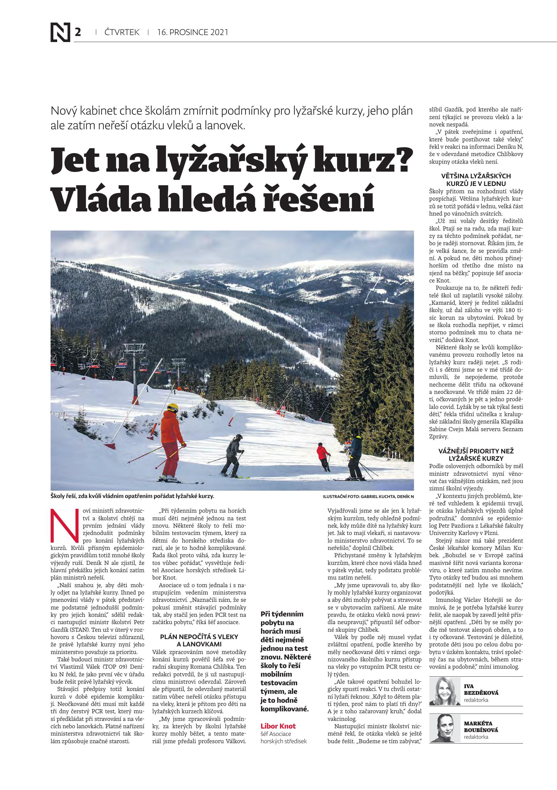

Skiareály loni přežily jen díky kompenzacím. Letošní sezóna bude lepší, věří ředitel Asociace horských středisek Libor Knot

Rozhlas ● Rádio Z (České stanice) ● 16. 12. 2021, 3:49 ● Pozitivní
Autor: David Rathous ● Rubrika: Podcasts
Odkaz: https://www.radiozet.cz/podcast/skiarealy-loni-prezily-jen-diky-kompenzacim-letosni-sezona-bude-lepsi-veri-reditel-asociace-horskych-stredisek-libor-knot
Skiareály loni přežily jen díky kompenzacím. Letošní sezóna bude lepší, věří ředitel Asociace horských středisek Libor Knot
dnes 15:49, David Rathous
Rádio Z
Ředitel Asociace horských středisek Libor Knot vyhlíží letošní lyžařskou sezónu s nadějí. „Mráz dovolil technicky zasněžovat sjezdovky, je i přírodní sníh, všude je bílo. Po této stránce je to v pořádku a možná i po stránce covidové je tam naděje a mírný optimismus.“ Do areálů je povolen vstup na základě systému O-N, dětem do 18 let je povolen vstup po předložení negativního PCR testu.
V loňské sezóně byly lyžařské areály kvůli vládním opatřením po většinu doby zavřené. Tržby dosáhly přibližně jednoho až dvou procent obvyklé hodnoty. Náklady areálů zůstaly ale vysoké, protože provozovatelé dlouho doufali, že se situace zlepší a areály budou moct otevřít. „Až někdy kolem druhé půlky února jsme přišli na to, že to opravdu fungovat nebude,“ přiznává Knot.
Kompenzace v rámci programu COVID - nepokryté náklady a COVID – SPORT III Lyžařská střediska uhradily žadatelům polovinu nákladů. „Na tu druhou půlku si museli buď půjčit, nebo odložit investice, nebo sáhnout do zásob. Jsme samozřejmě rádi, že něco takového proběhlo. Je to sice polovina, ale střediskům to pomohlo přežít, říká Knot v Byznysu na Rádiu Z. Pořade provází moderátor Jaroslav Dědič.
Letošní sezónu proto můžou zahájit všechna střediska. A Knot doufá, že tentokrát dosáhnou obvyklých tržeb, aby měly na provoz i renovaci. Složitou situaci, do které se střediska loni dostala, budou některá dohánět mnoho let. „Nemám ale žádné informace o tom, že by některé ze středisek přestalo fungovat,“ dodává ředitel Asociace horských středisek. Ocenil to, že dohoda na opatřeních pro provoz lyžařských areálů v této sezóně vznikla už počátkem listopadu. Zalyžovat si umožňují očkovaným a těm, kteří koronavirus prodělali. Děti mezi dvanácti a osmnácti lety můžou jako doklad pro vstup do areálu předložit také negativní PCR test. Areály mají také povinnost provádět namátkové kontroly.
Hostem moderátora Jaroslava Dědiče byl ředitel Asociace horských středisek Libor Knot. Poslechněte si záznam rozhovoru.
Sdílejte podcast
Autor: Active Radio a.s. || David Rathous

Počet zpráv: 8, 17.12.2021

1. 10.12.2021 3
Lyžařská sezóna začíná. Jaká jsou pravidla a kde musíte mít respirátor? 3
2. 13.12.2021 5
Prašan, mírný mráz a tisíce lyžařů. Pro vlekaře klíčová sezona odstartovala nadějně 6
Prašan, mírný mráz a tisíce lyžařů. Pro vlekaře klíčová sezona odstartovala nadějně 9
Různá platnost testů komplikuje školám organizace lyžařských kurzů 11
3. 15.12.2021 11
Nová vláda chce školám zmírnit podmínky pro lyžařské kurzy, klíčový problém ale zůstává 11
4. 16.12.2021 14
Byznys na Rádiu Z 12:00 15
Jet na lyžařský kurz? Vláda hledá řešení 19
Skiareály loni přežily jen díky kompenzacím. Letošní sezóna bude lepší, věří ředitel Asociace horských středisek Libor Knot 23

10.12.2021
Lyžařská sezóna začíná. Jaká jsou pravidla a kde musíte mít respirátor? URL
seznamzpravy.cz | 10.12.2021 | Rubrika: Život v Česku, Domácí, Čteme vám SZ, Podcasty, Stalo se | Autor: Vojtěch Gavriněv, ČTK
... takže jak budou probíhat nějaké další kontroly, to se ukáže až během víkendu,“ říká za horský resort Dolní Morava zaměstnankyně Zdeňka. Šéf Asociace horských středisek Libor Knot upozorňuje, že na kontroly mohou lyžaři narazit na více místech. Provozovatelé středisek totiž mají...
13.12.2021
Prašan, mírný mráz a tisíce lyžařů. Pro vlekaře klíčová sezona odstartovala nadějně URL
iHNed.cz | 13.12.2021 | Autor: Otakar Schön
... Z výpadku příjmů se mohou vzpamatovávat dva roky i pět let. Dobrou zprávou však je, že zatím všichni provoz zahájili nebo se k tomu chystají,“ říká Libor Knot, prezident Asociace horských středisek. Podle něj je zásadní, že provozovatelé i návštěvníci mají k dispozici předem jasně daná...
Prašan, mírný mráz a tisíce lyžařů. Pro vlekaře klíčová sezona odstartovala nadějně
Hospodářské noviny | 13.12.2021 | Rubrika: Události | Strana: 2 | Autor: Otakar Schön | Vytištěno: 19 475 | Prodáno: 27 614 | Čtenost: 148 177
... Z výpadku příjmů se mohou vzpamatovávat dva roky i pět let. Dobrou zprávou však je, že zatím všichni provoz zahájili nebo se k tomu chystají,“ říká Libor Knot, prezident Asociace horských středisek. Podle něj je zásadní, že provozovatelé i návštěvníci mají k dispozici předem jasně daná...
Různá platnost testů komplikuje školám organizace lyžařských kurzů
Frekvence 1 | 13.12.2021 | Zpráva: 2 | Poslechovost pořadu: 0
... službách platí pouze 72 hodin, tedy pouhé 3 dny. Během týden trvajícího lyžáku by tak neočkovaní museli jít na další testy. Podle ředitele Asociace horských středisek Libora Knota ale není na horách snadné dostat se na testy. Asociace proto opakovaně žádá ministerstvo...
15.12.2021
Nová vláda chce školám zmírnit podmínky pro lyžařské kurzy, klíčový problém ale zůstává URL
denikn.cz | 15.12.2021 | Rubrika: Česko | Autor: Iva Bezděková
... který za dětmi do horského střediska dorazí, ale je to hodně komplikované. Řada škol proto váhá, zda kurzy letos vůbec pořádat,“ vysvětluje ředitel Asociace horských středisek Libor Knot.Asociace už o tom jednala i s nastupujícím vedením ministerstva zdravotnictví. „Naznačili nám, že se...
16.12.2021
Byznys na Rádiu Z 12:00
Rádio ZET | 16.12.2021 | Zpráva: 1 | Poslechovost pořadu: 0
... Beey (www.beey.io). mluvčí 1, --------------------Posloucháte byznysový magazín rádia zet a za okamžik ředitele asociace lyžařských středisek Libora Knota. Dobrý den. Pane řediteli. Dobrý den. Vám. A stát se bude Jaroslav Dědič. Sněží o víkendu mrzlo, zasněžuje se lyžařské areály fungují...
Jet na lyžařský kurz? Vláda hledá řešení
Deník N | 16.12.2021 | Rubrika: Zpravodajství | Strana: 2 | Autor: IVA BEZDĚKOVÁ; MARKÉTA BOUBÍNOVÁ | Vytištěno: 7 500 | Prodáno: 6 500
... který za dětmi do horského střediska dorazí, ale je to hodně komplikované. Řada škol proto váhá, zda kurzy letos vůbec pořádat,“ vysvětluje ředitel Asociace horských středisek Libor Knot. Asociace už o tom jednala i s nastupujícím vedením ministerstva zdravotnictví. „Naznačili nám, že...
Skiareály loni přežily jen díky kompenzacím. Letošní sezóna bude lepší, věří ředitel Asociace horských středisek Libor Knot URL
radiozet.cz | 16.12.2021
Ředitel Asociace horských středisek Libor Knot vyhlíží letošní lyžařskou sezónu s nadějí. „Mráz dovolil technicky zasněžovat sjezdovky, je i přírodní sníh, všude je bílo. Po této stránce je to v pořádku a možná i po stránce covidové je tam naděje a mírný optimismus.“ Do areálů je povolen...

Plná znění

1. 10.12.2021

Lyžařská sezóna začíná. Jaká jsou pravidla a kde musíte mít respirátor?
Lyžařská sezóna začíná. Jaká jsou pravidla a kde musíte mít respirátor? URL
seznamzpravy.cz | 10.12.2021 | Rubrika: Život v Česku, Domácí, Čteme vám SZ, Podcasty, Stalo se | Autor: Vojtěch Gavriněv, ČTK
České sjezdovky otevírají, ale pouze pro očkované nebo lidi po prodělaném covidu. Náctiletí nebo lidé se započatým očkováním či s kontraindikací od lékaře musejí mít PCR test. Za turnikety budou namátkové kontroly.
Článek si také pusťte v audioverzi.
Zimní počasí přineslo poměrně brzký začátek lyžařské sezóny, velká část středisek zahajuje provoz právě tento víkend. Lyžaři by se měli připravit na to, že budou pravidelně prokazovat očkování proti covidu-19. Dětí do 12 let se žádné omezení netýká.
„Hlavní kontrola je taková, že si bez potřebného potvrzení ani nekoupíte skipas. Zadává se to online do systému hned při nákupu, ať už u kasy nebo přes internet. Tam, kde je to nařízené, se budou dodržovat rozestupy a nošení roušek. Ale teprve začínáme, takže jak budou probíhat nějaké další kontroly, to se ukáže až během víkendu,“ říká za horský resort Dolní Morava zaměstnankyně Zdeňka.
Šéf Asociace horských středisek Libor Knot upozorňuje, že na kontroly mohou lyžaři narazit na více místech. Provozovatelé středisek totiž mají povinnost kontrolovat lyžaře průběžně.
„Krizové opatření vlády mluví o třech povinnostech: při prodeji na kase, při prodeji na internetu a namátkovou kontrolou v přepravních prostorech,“ popisuje.
Na vyžádání tak lidé v areálu musejí ukázat doklad o očkování nebo prodělané nemoci v posledním půlroce, děti od 12 do 18 let a rozočkovaní případně PCR test.
„Pokud u někoho zjistí, že nemá platný doklad, měli by ho vykázat nebo mu zablokovat skipas. Budeme to kontrolovat, protože musíme, je nám to nařízeno,“ říká Knot.
Covidpas by měli kontrolovat i provozovatelé všech barů, restaurací a hospod. V půjčovnách se lidé prokazovat nemusejí.
Ani trénující sportovci nemají v tomto směru výjimku. Pro organizovaný sportovní trénink v některých ohledech platí PCR test 7 dní. Pro nákup skipasu ale nikoli, test platí jenom 72 hodin, stejně jako pro ostatní.
Zejména u dětí na školních lyžařských zájezdech je to velký organizační problém, Seznam Zprávy ho popsaly v samostatném článku:
Platí také opatření týkající se ochrany nosu a úst. Respirátory třídy FFP2 nebo nanoroušky by měli mít lidé nasazené ve vnitřních prostorách budov a v uzavřených kabinách lanovek. Na vleku nebo ve frontě pod širým nebem lyžaři mohou dýchat i bez nich. Zakrytá ústa by měli mít i při návštěvě půjčovny a v restauraci.
Všude v uzavřených prostorech, včetně uzavřených kabin lanovky, by také měli dodržovat rozestupy 1,5 metru.
Ve zkratce: Čím se prokázat na sjezdovceOd 22. listopadu platí pro lyžování nová vládní opatření proti šíření covidu-19. Především je nutné se prokazovat platným covidpasem, což znamená mít aktuálně platné, dokončené očkování, nebo být půl roku po prodělání nemoci.
Systém O-T-N (očkování-nemoc-test) se tak stejně jako u většiny opatření zúžil na O-N. Prokazování negativním PCR testem už mohou (a bez očkování musí) použít jen děti od 12 do 18 let, lidé s nedokončeným očkováním a lidé s kontraindikací k očkování potvrzenou lékařem. Děti do 12 let se ničím prokazovat nemusí.
„Oproti loňsku lidé přibudou“Provozovatelé skiareálů podle ředitele asociace Libora Knota investovali do středisek další přibližně miliardu korun, a to i přes loňskou nevydařenou sezónu. Vládní opatření hodlají podle něj provozovatelé dodržovat a od návštěvníků očekávají to samé.
„Všichni očkovaní to mají téměř bez jakýchkoliv omezení, to je na situaci, která je kolem nás, relativně dobrý výchozí stav. Všechny ostatní alpské země typu Itálie, Rakousko, Německo, Francie využívají systém O-T-N nebo O-N. Nakonec, když lidé přijedou na hory, tak stejně potřebují někde bydlet a někde se stravovat, a tam to O-N funguje také,“ poukazuje Knot.
Vládní opatření podle něj znamenají rozumný kompromis. Pokud se zlepší epidemická situace, mohlo by se například upravit pravidlo pro bezinfekčnost dětí, aby mohly odjet na týdenní školní lyžařský kurz jen s jedním PCR testem. I tak je ale situace lepší než loni, připomíná Knot.
„Oproti loňsku lidé přibudou, takhle to asi musíme brát,“ směje se šéf Asociace Horských středisek. „Pořád je to lepší, než aby se zavíralo. Ale samozřejmě naočkovaných je přibližně 70 % obyvatel, takže 30 % zákazníků nám jednoduchou úvahou může ubýt. Nikdo nečeká letošní sezónu nějaké rekordy. Budeme rádi, když to bude fungovat bez přerušení celou dobu.“
Kam na lyžeNejvětší české lyžařské středisko Špindlerův Mlýn v pátek spouští lanovky Hromovka, Pláně, Mísečky a Medvědín a vlek Stoh. V areálu Svatý Petr se bude lyžovat na sjezdovkách Hromovka II a Turistická, sjezdovka Červená FIS bude otevřená částečně a sjezdovka Stoh na poloviční šířku. Na Medvědíně se otevírá červená sjezdovka a v Horních Mísečkách sjezdovky Turistická a Cvičná louka.
Pec pod Sněžkou lyžařům nabízí přes pět kilometrů sjezdovek. Pojedou tři vleky a lanovka Zahrádky, otevřené budou sjezdovky Javor, Javořák, Lyžařská, Smrk, Zahrádky a U Potoka.
Areál na Černé hoře u Janských Lázní, kde se jako na prvním místě v Krkonoších začalo lyžovat už 3. prosince, o víkendu otevírá další páteřní sjezdovku Protěž. Večerním lyžováním zahajuje v pátek sezonu i skiareál Mladé Buky u Trutnova.
Od 4. prosince se lyžuje v krkonošském areálu SKIMU v Malé Úpě na sjezdovce Pomezky, ve středu zahájily sezonu Říčky v Orlických horách.
V Karlovarském kraji mohou lidé lyžovat v lyžařských areálech na Klínovci a v Novaku na Božím Daru, v pátek zahajují sezonu výše položené skiareály Plešivec i Skipot v Potůčkách.
Na Frýdecko-Místecku v Beskydech se o víkendu jako první v regionu chystá zahájit sezonu Lyžařský areál Ski Bílá. V sobotu se tam rozjede vlek na sedmisetmetrové sjezdovce za hotelem Bauer.
Ceny skipasů* Ceny jsou za jednodenní skipas pro dospělou osobu v hlavní sezóně. Skiareály mají často levnější vedlejší sezónu, ale i dražší ‚top sezónu‘ kolem Vánoc a Nového roku.
Tento víkend zahájí provoz i středisko na Bukové hoře na Orlickoústecku, už minulý víkend se začalo lyžovat v Dolní Moravě pod Kralickým Sněžníkem.
Na Uherskohradišťsku zahajuje sezonu lyžařský areál ve Stupavě. Pojedou dva vleky, lyžovat se bude na jedné sjezdovce. Od soboty se chystá otevřít také areál v Karolince na Vsetínsku. Spuštění vleků plánují v nejbližších dnech i některá další zimní střediska ve Zlínském kraji.
Lyžařskou sezonu v pátek zahajuje i největší zimní areál v Plzeňském kraji, železnorudský Ski&Bike Špičák.
V Jeseníkách už se lyžuje v lyžařském středisku Karlov, další střediska se chystají připojit v následujících dnech. Sezonu otevřelo v Jeseníkách ve čtvrtek také středisko v Branné na Šumpersku a o víkendu se k nim připojí například Ramzová.
A lyžuje už se taky třeba na Monínci ve Středních Čechách. Dosud se jezdilo jen v horní části sjezdovky, před Vánoci by se ale měla otevřít celá.

Zpět

2. 13.12.2021

Prašan, mírný mráz a tisíce lyžařů. Pro vlekaře klíčová sezona odstartovala nadějně
Prašan, mírný mráz a tisíce lyžařů. Pro vlekaře klíčová sezona odstartovala nadějně URL
iHNed.cz | 13.12.2021 | Autor: Otakar Schön
Janské Lázně s plným parkovištěm, Pec pod Sněžkou či Monínec bez puštěné lanovky poloprázdný. Většina lyžařských středisek má za sebou první víkend nové sezony. Lyžaři se na sjezdovky vracejí po dlouhé přestávce způsobené pandemií. A podmínky byly díky umělému sněhu i čerstvé nadílce toho přírodního na polovinu prosince skvělé.
„O víkendu v Janských Lázních nebylo pomalu kde zaparkovat, sněhu je hodně a lidi to láká,“ říká Filip Krátký, jehož dcera na lyžích závodí v dětské kategorii a na Černé hoře trénuje.
Pro horská střediska je tato sezona klíčová, protože ta loňská se prakticky nekonala. Stát sice provozovatelům vleků a lanovek vyplácel kompenzace ve výši poloviny nákladů, ale pro většinu areálů představuje zimní sezona 70 až 90 procent příjmů. „Provozovatelé středisek museli ztráty sanovat z rezerv, odkládali investice nebo si museli půjčit. Z výpadku příjmů se mohou vzpamatovávat dva roky i pět let. Dobrou zprávou však je, že zatím všichni provoz zahájili nebo se k tomu chystají,“ říká Libor Knot, prezident Asociace horských středisek. Podle něj je zásadní, že provozovatelé i návštěvníci mají k dispozici předem jasně daná pravidla a mohli se na sezonu připravit.
„Loňská sezona trvala jen devět dní, ale věříme, že díky předem stanoveným pravidlům proběhne ta letošní standardně,“ říká Zina Plchová, mluvčí SkiResortu Černá hora – Pec. „Většina návštěvníků opatření dodržuje, u kabinkové lanovky pracují koordinátoři, kteří případně upozorní ty, kteří by si při vstupu do budovy zapomněli nasadit respirátor,“ dodává.
Povinnost prokázat při nákupu či převzetí skipasu bezinfekčnost, tedy kompletní očkování nebo certifikát o prodělané nemoci v posledních 180 dnech, platí pro návštěvníky od 12 let ve všech českých lyžařských střediscích.
V provozu zatím nejsou všechna zimní střediska a ani ta otevřená zatím nepustila všechny lanovky a vleky, po celé republice jich během víkendu jezdilo přibližně 150. Například skiareál v Harrachově otevře až v příštích dnech a celý by se měl, pokud vydrží počasí, otevřít také areál Černý Důl.
„Ve skicentru Kohútka je v provozu jen část střediska a Soláň se na zimní sezonu zatím pouze připravuje. Mnohem více lidí je v Beskydech na běžkách,“ uvedla pro HN Ivana Mandulová, která pro místní střediska zajišťuje zásobování.
Zájem o běžecké lyžování roste od loňské sezony, během níž byly sjezdovky zavřené kvůli covidu, a navíc nasněžilo i v rovinách, běžkovalo se i přímo ve městech. Výbava pro sjezdové lyžování je výrazně dražší, stejně jako půjčovné. Komplet lyží, bot a hůlek přijde na běžky ve velkých půjčovnách přibližně na 300 korun za den, u sjezdovek ve stejné on-line půjčovně je to 500 korun.
Na běžky také většinou není třeba placená vstupenka. Pro sjezdaře či snowboardisty vyjde den lyžování ve velkých střediscích zhruba na tisíc korun pro dospělé, děti platí asi dvě třetiny ceny pro dospělé. Stále větší množství středisek alespoň nabízí možnost on-line nákupu se slevami, případně upravují ceny podle aktuálního vytížení areálů. Levnější je lyžování v menších střediscích včetně Monínce, který je snadněji dostupný z Prahy.
Za skipasy se přitom platí o něco více než předloni – nejčastěji mezi pěti a 10 procenty. Provozovatelé lyžařských center vysvětlují růst cen zvyšováním provozních nákladů, zejména ceny energií, které prodražují zasněžování sjezdovek a jejich údržbu. S vyššími cenami je také nutné počítat ve vrcholné sezoně mezi svátky a počátkem nového roku. V tomto období bude náročnější sehnat i ubytování, většina hotelů nabízí jen jednotky pokojů, případně už mají kapacitu zadanou.
Sezona začala také v zahraničních resortech, jejich návštěva je spojená s podobnými omezeními jako v Česku. Například v Rakousku skončil národní lockdown a sportoviště jsou otevřená uživatelům s dokladem o dokončeném očkování nebo prodělání nemoci v předchozích 180 dnech. V jednotlivých spolkových zemích však platí další omezení, například na Salcbursku mohou hotely a restaurace otevřít až 17. prosince. Noční podniky mají zůstat i nadále zavřené.

Zpět

Prašan, mírný mráz a tisíce lyžařů. Pro vlekaře klíčová sezona odstartovala nadějně
Prašan, mírný mráz a tisíce lyžařů. Pro vlekaře klíčová sezona odstartovala nadějně
Hospodářské noviny | 13.12.2021 | Rubrika: Události | Strana: 2 | Autor: Otakar Schön | Vytištěno: 19 475 | Prodáno: 27 614 | Čtenost: 148 177
Hory
Janské Lázně s plným parkovištěm, Pec pod Sněžkou či Monínec bez puštěné lanovky poloprázdný. Většina lyžařských středisek má za sebou první víkend nové sezony. Lyžaři se na sjezdovky vracejí po dlouhé přestávce způsobené pandemií. A podmínky byly díky umělému sněhu i čerstvé nadílce toho přírodního na polovinu prosince skvělé.
„O víkendu v Janských Lázních nebylo pomalu kde zaparkovat, sněhu je hodně a lidi to láká,“ říká Filip Krátký, jehož dcera na lyžích závodí v dětské kategorii a na Černé hoře trénuje.
Pro horská střediska je tato sezona klíčová, protože ta loňská se prakticky nekonala. Stát sice provozovatelům vleků a lanovek vyplácel kompenzace ve výši poloviny nákladů, ale pro většinu areálů představuje zimní sezona 70 až 90 procent příjmů. „Provozovatelé středisek museli ztráty sanovat z rezerv, odkládali investice nebo si museli půjčit. Z výpadku příjmů se mohou vzpamatovávat dva roky i pět let. Dobrou zprávou však je, že zatím všichni provoz zahájili nebo se k tomu chystají,“ říká Libor Knot, prezident Asociace horských středisek. Podle něj je zásadní, že provozovatelé i návštěvníci mají k dispozici předem jasně daná pravidla a mohli se na sezonu připravit.
„Loňská sezona trvala jen devět dní, ale věříme, že díky předem stanoveným pravidlům proběhne ta letošní standardně,“ říká Zina Plchová, mluvčí SkiResortu Černá hora – Pec. „Většina návštěvníků opatření dodržuje, u kabinkové lanovky pracují koordinátoři, kteří případně upozorní ty, kteří by si při vstupu do budovy zapomněli nasadit respirátor,“ dodává. Povinnost prokázat při nákupu či převzetí skipasu bezinfekčnost, tedy kompletní očkování nebo certifikát o prodělané nemoci v posledních 180 dnech, platí pro návštěvníky od 12 let ve všech českých lyžařských střediscích.
V provozu zatím nejsou všechna zimní střediska a ani ta otevřená zatím nepustila všechny lanovky a vleky, po celé republice jich během víkendu jezdilo přibližně 150. Například skiareál v Harrachově otevře až v průběhu tohoto týdne a celý by se měl, pokud vydrží počasí, otevřít také areál Černý Důl. „Ve skicentru Kohútka je v provozu jen část střediska a Soláň se na zimní sezonu zatím pouze připravuje. Mnohem více lidí je v Beskydech na běžkách,“ uvedla pro HN Ivana Mandulová, která pro místní střediska zajišťuje zásobování.
Zájem o běžecké lyžování roste od loňské sezony, během níž byly sjezdovky zavřené kvůli covidu, a navíc nasněžilo i v rovinách, běžkovalo se i přímo ve městech. Výbava pro sjezdové lyžování je výrazně dražší, stejně jako půjčovné. Komplet lyží, bot a hůlek přijde na běžky ve velkých půjčovnách přibližně na 300 korun za den, u sjezdovek ve stejné on-line půjčovně je to 500 korun.
Na běžky také většinou není třeba placená vstupenka. Pro sjezdaře či snowboardisty vyjde den lyžování ve velkých střediscích zhruba na tisíc korun pro dospělé, děti platí asi dvě třetiny ceny pro dospělé. Stále větší množství středisek alespoň nabízí možnost on-line nákupu se slevami, případně upravují ceny podle aktuálního vytížení areálů. Levnější je lyžování v menších střediscích včetně Monínce, který je snadněji dostupný z Prahy.
Za skipasy se přitom platí o něco více než předloni – nejčastěji mezi pěti a 10 procenty. Provozovatelé lyžařských center vysvětlují růst cen zvyšováním provozních nákladů, zejména ceny energií, které prodražují zasněžování sjezdovek a jejich údržbu. S vyššími cenami je také nutné počítat ve vrcholné sezoně mezi svátky a počátkem nového roku. V tomto období bude náročnější sehnat i ubytování, většina hotelů nabízí jen jednotky pokojů, případně už mají kapacitu zadanou.
Foto autor: Foto: ČTK
Foto popis: Lanovky se rozjely i ve Špindlerově Mlýně.

Zpět

Různá platnost testů komplikuje školám organizace lyžařských kurzů
Různá platnost testů komplikuje školám organizace lyžařských kurzů
Frekvence 1 | 13.12.2021 | Zpráva: 2 | Poslechovost pořadu: 0
Lucie ŠMÍDOVÁ, moderátorka
Různá platnost testů komplikuje školám organizace lyžařských kurzů. Studenti bez očkování zřejmě budou mít smůlu. Řešením by mohla být PCR testovací místa přímo na horách.
Anna KOCIÁNOVÁ, redaktorka
Komplikované podmínky zasahují do přípravy lyžařských výcviků. Zatímco totiž na vzdělávací a zájmovou činnost a v ubytování platí žákům a studentům PCR test 7 dní. Na vleky a ve stravovacích službách platí pouze 72 hodin, tedy pouhé 3 dny. Během týden trvajícího lyžáku by tak neočkovaní museli jít na další testy. Podle ředitele Asociace horských středisek Libora Knota ale není na horách snadné dostat se na testy. Asociace proto opakovaně žádá ministerstvo zdravotnictví, aby pravidla sjednotilo na 7 dní. Zatím ale bez výsledku. Anna Kociánová, Frekvence 1.

3. 15.12.2021

Nová vláda chce školám zmírnit podmínky pro lyžařské kurzy, klíčový problém ale zůstává
Nová vláda chce školám zmírnit podmínky pro lyžařské kurzy, klíčový problém ale zůstává URL
denikn.cz | 15.12.2021 | Rubrika: Česko | Autor: Iva Bezděková
Noví ministři zdravotnictví a školství chtějí na prvním jednání vlády zjednodušit podmínky pro konání lyžařských kurzů. Kvůli přísným epidemiologickým pravidlům totiž mnohé školy výjezdy ruší. Deník N ale zjistil, že hlavní překážku jejich konání zatím plán ministrů neřeší.
„Naší snahou je, aby děti mohly odjet na lyžařské kurzy. Ihned po jmenování vlády v pátek představíme podstatně jednodušší podmínky pro jejich konání,“ sdělil redakci nastupující ministr školství Petr Gazdík (STAN). Ten už včera v rozhovoru s Českou televizí zdůraznil, že právě lyžařské kurzy nyní jeho ministerstvo považuje za prioritu.
Také budoucí ministr zdravotnictví Vlastimil Válek (TOP 09) Deníku N řekl, že [lock]jako první věc v úřadu bude řešit právě lyžařský výcvik.
Stávající předpisy totiž konání kurzů kvůli epidemii komplikují. Neočkované děti musí mít každé tři dny čerstvý PCR test, který musí předkládat při stravování a na vlecích nebo lanovkách. Platné nařízení ministerstva zdravotnictví tak školám způsobuje značné starosti.
„Při týdenním pobytu na horách musí děti nejméně jednou na test znovu. Některé školy to řeší mobilním testovacím týmem, který za dětmi do horského střediska dorazí, ale je to hodně komplikované. Řada škol proto váhá, zda kurzy letos vůbec pořádat,“ vysvětluje ředitel Asociace horských středisek Libor Knot.
Asociace už o tom jednala i s nastupujícím vedením ministerstva zdravotnictví. „Naznačili nám, že se pokusí změnit stávající podmínky tak, aby stačil jen jeden PCR test na začátku pobytu,“ říká šéf asociace.
Plán nepočítá s otázkou vleků a lanovek
Válek zpracováním nové metodiky konání kurzů pověřil šéfa své poradní skupiny Romana Chlíbka. Ten redakci potvrdil, že ji už nastupujícímu ministrovi odevzdal. Zároveň ale připustil, že odevzdaný materiál zatím vůbec neřeší otázku přístupu na vleky, která je přitom pro děti na lyžařských kurzech klíčová.
„My jsme zpracovávali podmínky, za kterých by školní lyžařské kurzy mohly běžet, a tento materiál jsme předali profesoru Válkovi. Vyjadřovali jsme se ale jen k lyžařským kurzům, tedy ohledně podmínek, kdy může dítě na lyžařský kurz jet. Jak to mají vlekaři, si nastavovalo ministerstvo zdravotnictví. To se neřešilo,“ doplnil Chlíbek.
Přichystané změny k lyžařským kurzům, které chce nová vláda hned v pátek vydat, tedy podstatu problému zatím neřeší.
„My jsme upravovali to, aby školy mohly lyžařské kurzy organizovat a aby děti mohly pobývat a stravovat se v ubytovacím zařízení. Ale máte pravdu, že otázku vleků nová pravidla neupravují,“ připustil šéf odborné skupiny Chlíbek.
Válek by podle něj musel vydat zvláštní opatření, podle kterého by měly neočkované děti v rámci organizovaného školního kurzu přístup na vleky po vstupním PCR testu celý týden.
„Ale takové opatření bohužel logicky spustí reakci. V tu chvíli ostatní lyžaři řeknou: ‚Když to dětem platí týden, proč nám to platí tři dny?‘ A je z toho začarovaný kruh,“ dodal.
Nastupující ministr školství nicméně řekl, že otázka vleků se ještě bude řešit. „Budeme se tím zabývat,“ slíbil Gazdík, pod kterého ale nařízení týkající se provozu vleků a lanovek nespadá.
„V pátek zveřejníme i opatření, které bude postihovat i vleky,“ řekl v reakci na informaci Deníku N, že v odevzdané metodice Chlíbkovy skupiny otázka vleků není.
Většina lyžařských kurzů je v lednu
Školy přitom na rozhodnutí vlády pospíchají. Většina lyžařských kurzů se totiž pořádá v lednu, velká část hned po vánočních svátcích.
„Už mi volaly desítky ředitelů škol. Ptají se na radu, zda mají kurzy za těchto podmínek pořádat, nebo je raději stornovat. Říkám jim, že je velká šance, že se pravidla změní. A pokud ne, děti mohou přinejhorším od třetího dne místo na sjezd na běžky,“ popisuje šéf asociace Knot.
Poukazuje na to, že někteří ředitelé škol už zaplatili vysoké zálohy. „Kamarád, který je ředitel základní školy, už dal zálohu ve výši 180 tisíc korun na ubytování. Pokud by se škola rozhodla nepřijet, v rámci storno podmínek mu to chata nevrátí,“ dodává Knot.
Některé školy se kvůli komplikovanému provozu rozhodly letos na lyžařský kurz raději nejet. „S rodiči i s dětmi jsme se v mé třídě domluvili, že nepojedeme, protože nechceme dělit třídu na očkované a neočkované. Ve třídě mám 22 dětí, očkovaných je pět a jedno prodělalo covid. Lyžák by se tak týkal šesti dětí,“ řekla třídní učitelka z kralupské základní školy generála Klapálka Sabine Cvejn Malá serveru Seznam Zprávy.
Vážnější priority než lyžařské kurzy
Podle oslovených odborníků by měl ministr zdravotnictví nyní věnovat čas vážnějším otázkám, než jsou zimní školní výjezdy.
„V kontextu jiných problémů, které teď vzhledem k epidemii trvají, je otázka lyžařských výjezdů úplně podružná,“ domnívá se epidemiolog Petr Pazdiora z Lékařské fakulty Univerzity Karlovy v Plzni.
Stejný názor má také prezident České lékařské komory Milan Kubek. „Bohužel se v Evropě začíná masivně šířit nová varianta koronaviru, o které zatím mnoho nevíme. Tyto otázky teď budou asi mnohem podstatnější než lyže ve školách,“ podotýká.
Imunolog Václav Hořejší se domnívá, že je potřeba lyžařské kurzy řešit, ale naopak by zavedl ještě přísnější opatření. „Děti by se měly podle mě testovat alespoň obden, a to i ty očkované. Testování je důležité, protože děti jsou po celou dobu pobytu v úzkém kontaktu, tráví společný čas na ubytovnách, během stravování a podobně,“ míní imunolog.
Stručně:
Školy řeší konání lyžařských kurzů, které jsou pro neočkované děti komplikované.
Nová vláda se tím chce prioritně zabývat už na prvním jednání tento pátek.
Klíčový problém, tedy přístup neočkovaných dětí na vleky, ale její návrh zatím neřeší.
Ředitelé škol na rozhodnutí vlády pospíchají, většina kurzů totiž začíná v lednu.

Zpět

4. 16.12.2021

Byznys na Rádiu Z 12:00
Byznys na Rádiu Z 12:00
Rádio ZET | 16.12.2021 | Zpráva: 1 | Poslechovost pořadu: 0
Beey,
Pořad byl automaticky přepsán aplikací Beey (www.beey.io).
mluvčí 1,
Posloucháte byznysový magazín rádia zet a za okamžik ředitele asociace lyžařských středisek Libora Knota. Dobrý den. Pane řediteli. Dobrý den. Vám. A stát se bude Jaroslav Dědič. Sněží o víkendu mrzlo, zasněžuje se lyžařské areály fungují tak letos poté loňské zejména covidem zkažené sezóně asi spokojenost.
mluvčí 2,
Tak začátek je to určitě nadějný, protože jak mráz dovolil technicky zasněžovat sjezdovky, tak i přírodní sníh je všude bílo, byť teďka nějaká lehčí obleva, ale to si myslím, že se určitě zase spraví podle předpovědi, tak po této stránce je to v pořádku a možná i poté stránce covidové. Je tam ta mírná, neděje optimismus.
mluvčí 1,
Loni taková situace nebyla většina sezóny z důvodu covidových opatření byla byly sjezdařské areály mimo provoz. Máte vyčíslené ztráty za ten loňský rok?
mluvčí 2,
Tak ono je tam složitý se bavit o tom, co to vlastně jsou ztráty, ale když vezmeme třeba tržby, které jsou takových 3,5 4 miliardy korun, tak ty byly v podstatě někde na úrovni asi jednoho dvou procent, takže to je jedna z možností, jak vyčíslit ztráty.
mluvčí 1,
Na druhé straně v rámci programu, tuším, COVID sport byl areálům vypláceny kompenzace, do jaké míry tedy pokryli ty kompenzace ztráty provozovatelů?
mluvčí 2,
Ano, to je ten druhý pohled na věc, a to jsou náklady, které s tím samozřejmě ta střediska měla, protože jsme v podstatě celou zimu doufali, že se to otevře až někdy kolem druhé půlky. Února jsme přišli na to, že už to teda opravdu fungovat nebude, takže COVID nepokryté náklady a zejména kovy lyžařská střediska a uhradil těm jednotlivým žadatelům 50 % nákladů tzn. na tu druhou polovinu těch dalších 50 % museli někde buď půjčit odložit investice nebo prostě sáhnout do zásob. My jsme samozřejmě rádi, že vůbec něco takového proběhlo, protože sice je to 50 % nákladů, ale pomohlo přežít těm střediskům a do letošní zimy v podstatě nastupují podle mých informací všechna, takže doufejme, že ty tržby jim umožní normálně dýchat.
mluvčí 1,
Jsem se chtěl zeptat, zkrachoval někdo nebo dostal se někdo nějaké složité situace z těch provozovatelů?
mluvčí 2,
Tak složitou situaci zažili skoro všichni, to určitě složité existenčně. Ano, rozumím tomu, takže některá získat budou dohánět rok 2 některá, ale třeba 3 až víc let, takže určitě to nebylo jednoduché, včetně třeba těch lidských zdrojů, že v podstatě, i když byly různé kompenzační programy, tak i lidi, kteří na těch kvalifikovaných pozicích byli dlouhá léta, tak tak museli odejít třeba minimálně na to léto a podobně. Čili těžká situace to je, ale jak říkám, nemáme žádné informace o tom, že by některé z těch středisek úplně přestalo fungovat tak, že by nezačaly tuhle sezónu.
mluvčí 1,
Státní pomoc, tuším, vyplácela podle kapacity přepravních míst v areálu. Věřme tedy, že se letos nic takového nebude opakovat, přesto nějaké poučení z této pomoci s postupem času šlo to udělat lépe efektivněji zacílení.
mluvčí 2,
Já myslím, že na tu míru, když to takhle můžeme říct s tou loňskou sezónou, tak ten kompenzační program fungoval zafungoval, jak jsem říkal, tak se nechal přežít ta střediska. Ono těch 50 % nákladů čerpala sice většina, co dopočtu těch středisek, ale máme tedy 5 velkých areálů, které v podstatě zase narazili na tak takovou nějakou strop dočasného rámce Evropské komise, čili byly zastropované v rámci všech těch jednotlivých kompenzací a ty dostaly třeba jenom 15 20 % těch nákladů tzn. pro ty, které tvoří, ale třeba přes 50 % trhu v České republice, takže pro tato Tříska byl samozřejmě ještě větší problém, ale tak poučení bylo především v tom, co by se dalo udělat jinak je, že jsme asi nebo mine, hele ti odpovědní politici a zdravotníci měli asi za let dřív, protože ty náklady byly docela opravdu zbytečné až ve druhé půlce února bylo zřejmé, že už ta sezóna v podstatě skončí. Tak, že to se doufám, letos neopakovat nebude. Ono.
mluvčí 1,
Věčné letos nebude opakovat, že to bude sezóna bez covidu již a se sněhem posloucháte byznysový magazín rádia zet hostem zůstává Libor knot ředitel asociace lyžařských středisek.
mluvčí 1,
Říkal jste, že už se lyžuje, jaká v tuto chvíli platí covidová opatření lyžařských areálech?
mluvčí 2,
Tak my jsme rádi, že vůbec nějaká platí, že jsme se dohodli už, dejme tomu, na začátku listopadu, jak provozovatelé, tak naši návštěvníci ví, co je čeká. A základem těch opatření je o Anne, čili očkování prodělaná nemoc. Pro určité typy lidí nejčastěji třeba pro mládež 12 do 18 let je možné ještě PCR test, čili tam to té ten testy tak jako trošku v závorce, ale tady to OTN je v podstatě základní předpoklad k tomu, aby vám ve středisku prodali skipas, kontroluje se to, jak na kamenných pokladnách, tak i na internetovém prodeji a třetí povinnost, kterou na to krizové opatření klade, je namátková kontrola v přepravních prostorech, takže existují takové nějaké COVID hlídky, které namátkově potom ještě kontrolují.
mluvčí 1,
Pojďme ještě těm dětem studentům v tuto chvíli probíhají lyžařské kurzy. Vy jste říkal, čím vším se musí i tyto kurzy prokázat, nicméně tuším, že tam platí nově nějaké opatření, které říká, že ti neočkovaní studenti se musí zhruba po třech dnech testovat, jak toto funguje v lyžařských areálech, není příliš možností, jak se otestovat.
mluvčí 2,
Je to, jak říkáte, proč česká střediska pro nákup skipasů platí, že PCR test platný pouze 3 dny, zatímco pro školní skupiny školní lyžařské zájezdy je tam taková trošku benevolence v tom, že oni po vstupním testu jim ten další je povinen se jaksi udělat až po sedmi dnech tzn. oni na ubytování na školní aktivity můžu mít sedmidenní test, zatímco třeba na tu lanovku, případně stravování třídenní ministerstvo zdravotnictví o tom vím, jsme to samozřejmě konzultovali s kdekým s asociací škol a učitelů a podobných věcí, takže ministerstvo to teď vyhodnotilo, takže epidemická situace je špatná a že nechají tady tenhleten tuhletu povinnost po těch třech dnech děti přetestovat jsou s tím samozřejmě komplikace, ale tak nezbývá než věřit, že to je odborné hledisko, které samozřejmě všichni musí akceptovat.
mluvčí 1,
Jste říkal, že epidemická situace není dobrá, nicméně ta čísla zatím ukazují, že se snad stabilizuje, nicméně blíží se vánoční svátky obviněnou obrovské návaly lyžařských centrech připravit na tuto dobu nějaká speciální opatření, až přijedou ty davy turistů v průběhu vánočních svátků lyžovat.
mluvčí 2,
Tak.
mluvčí 1,
Covidová opatření.
mluvčí 2,
Her rozumím tomu. Přece vycházíme z toho, že české populaci, když to vezmeme i s těma dětma, je třeba 70 % splňujících to jo, a nebo Anne. Tzn. už jenom to je pokles o 30 % zákazníků. Dále tady máme trošku komplikovanou situaci se zahraničím, protože jak Polsko, tak Německo nakonec všechny okolní jiné státy. Mají problém samozřejmě se covidem tzn. to cestování není až tak jednoduché a po návratu domů hru hrozí různé karantény a podobně. Ta situace minimálně nejistá tzn. celkový počet těch zákazníků návštěvníků hor asi nebude takový, jak jsme byli zvyklí, což na jednu stranu všichni chápou, je to prostě to, co očekáváme. Na druhou stranu samozřejmě ty svátky vždycky přijedou návštěvníci v hojném počtu tím, že budou za prvé otestovaní, anebo nebo vlastně budou splňovat ta opatření o Anne a za druhé, a to především je to prostě pohyb na čerstvém horském vzduchu, jak se lapidárně říct někde na větru, takže si nemyslíme, že by měl nastat nějaký problém lyžařská střediska by měla být nějakým způsobem riziková.
mluvčí 1,
Jste v kontaktu s nějakými vládními představiteli v tuto chvíli se vláda mění nyní asi jednoduché některé názory té odstupující vlády té nové jsou na ty covidová opatření rozličná týká se to i vás, komunikujete těchto opatřeních?
mluvčí 2,
My komunikujeme už někdy na konci září. Začali jsme ministerstvo průmyslu obchodu, pak se postupně přesunul ministerstvo zdravotnictví. Myslím, že ta komunikace velmi korektní, našli jsme nějaký způsob toho, co oni nás chtěli, a to, co je reálné z naší strany tak, aby to pro ty návštěvníky bylo nějakým způsobem logické a aby si to vzali za své, bylo to tím pádem i pro ně nějakým způsobem akceptovatelné, takže komunikujeme tam to je nějak nastaven, jak jsem říkal krizové opatření, funguje jsme v kontaktu s tou nastupující vládou a těm zejména nastupujícím ministrem zdravotnictví a jeho týmem, kteří samozřejmě mají na některé větší dílčí jiný názor, jako je například PCR testování, ale na druhou stranu nemají, co se týče těch covidových pravidel pro horská střediska, nějaký zcela odlišný názor, bude se to lišit v nějakých nuancích.
mluvčí 1,
Vy jste říkal všech těch opatření, které musíte nějakým způsobem kontrolovat, dá se obecně říct, jak ty kontroly probíhají při nákupu lístků či přímo na ve frontách na vleky?
mluvčí 2,
Tak ta kontrola je primárně při nákupu. Tam je to v okamžiku nákupu, musí ten člověk splňovat buď o nebo jen a co se týče pevných pokladen, tak je to běžné tak, jak jste zvyklí třeba při návštěvě kina, kdy prostě je tam pokladní, která má čtečku a pípne na váš vůči aplikaci, kterou máte v mobilu nebo na nějaký papír, který je potřeba předložit. V onlinu je to podobné tam buď se nahraje něco takového, tzn. buď aplikace čtečka nebo certifikátu. A s tím pádem v podstatě, dá se říct, že pro očkované a nebo prodělanou nemocí ty komplikace potom na místě jsou naprosto minimální.
mluvčí 1,
Byznysový magazín rádia pokračuje a hostem zůstává Libor knot ředitel asociace lyžařských středisek.
mluvčí 3,
Posloucháte byznys na rádiu zet.
mluvčí 1,
Máte informace, jak ta opatření vůbec situace v lyžařských areálech funguje v tuto chvíli v Evropě víme, že Rakousko bylo vlastně kompletně zavřené některé lyžařské areály fungovaly, nikoliv pro turisty, lyžuje se ve Švýcarsku ve Francii.
mluvčí 2,
Lyžuje se sezóna tam začala kromě ledovcové teď už v prosinci i ta normální. Všude je v ten systém buď OTN, anebo je jen jedině Rakous jedni Švýcarsko v některých kantonech nevyžaduje tady tyhlety předkládání těchhletěch certifikátů, tam to zkouší jenom s rouškama, ale je to opravdu jediná země. Všude jinde jedné z těchhle těch tří možností té bezinfekčnosti vyžadují. Podobně je tomu i pro ubytování stravování, tzn. v podstatě je to 1 celek, člověk jede na hory někde pravděpodobně minimálně bydlí, anebo když tak určitě teda asi dá někde jídlo v bufetu, takže tvoří to takový celek, funguje to podobně v alpských zemích.
mluvčí 1,
Pojďme teď do Čech a pojďme k těm ekonomickým ukazatelům. Většina podnikatelů si stěžuje na nedostatek zaměstnanců, jak je to v případě lyžařských areálů, možná ještě větší problém. Jsou to většinou sezónní zaměstnance.
mluvčí 2,
Tak cestovní ruch obecně byl jedním z nejzasaženějších oborů v rámci covidové pandemie, takže ten odliv zaměstnanců byl velký a tím pádem je tam jakási přetrvávající, nechci říct nedůvěra, ale je to fenomén, který bude nějakou dobu trvat obnovit v podstatě to, že jsou to služby stabilní, že je neohrozí hned nějaká první uzavírka, takže určitě je to 1 faktor. Druhý faktor je, jak jste zmínil, horská střediska jsou prostě sezónní a je to mimo ty hlavní aglomerace něco jiného jít do, dejme tomu, nějakýho bufetu na brigádu ob 2 ulice něco jiného je bydlet na horách. Celnici tam ubytování stravování a být v podstatě někde úplně třeba stovky kilometrů mimo svůj domov, čili je to problém, jsme na něj do značné míry zvyklí letos ještě větší, ale nějak si s ním každý musí poradit, není to to, co bychom chtěli tak, aby naši návštěvníci vnímali, musí jen si o to postarat sami.
mluvčí 1,
Byť problémů nebylo málo, není to jenom covidová krize v tuto chvíli energetická krize, jak dramatické zvyšování cen dopadne na lyžařské areály, už jsou nějaké kalkulace?
mluvčí 2,
My jsme dělali před sezónou, schází nám to zhruba o 10-15 % navýšení průměrných cen, ale druhá věc je, že ten rozdíl minimální maximální ceny v rámci jednoho střediska roste rok od roku tzn. ta minima minimální ceny můžou být i třeba nižší, než byly loni. Jde o to, že se tím střediska snaží trošku eliminovat ty špičky návštěvnosti tzn. že daleko nižší ceny skipasů jsou nejenom v průběhu týdne, anebo přes online prodej a naopak ty vyšší ceny jsou třeba přes víkend nebo přímo na místě v kamenných prodejnách, ale i to navýšení samozřejmě logické jednak kvůli loňsku a jednak kvůli těm vstupům, jak jste zmínil, tzn. jsou to energie lidská práce služby, ale myslím, že to navýšení řádově o těch 10 15 % průměru je pořád naprosto minimální to, co vnímáme kolem nejenom energie, ale i mouka, a tak dál, to jsou jiné desítky procent, takže v tomhle ohledu si myslím, že to není nic, co by mělo návštěvníky nějak odrazovat.
mluvčí 1,
Přes ty problémy, které jsme tady vyjmenovali, dochází k investicím v areálech došlo k nějakým za ten minulý rok zlepšily služby.
mluvčí 2,
My jsme to počítali taky před sezónou a byli jsme překvapeni veřejné tok jedné miliardě korun, které se investovaly tak nějak buď kinech nevyužité investice loňská nebo ty, které opravdu byly letos před zimní sezónou. Je to ale do značné míry určitá setrvačnost, protože některé ty velké projekty samozřejmě nejde zastavit rok od roku, to je věc, která se musí ty, dejme tomu, dostavět, čili tam ta zadluženost pak je ještě trochu větší těch středisek, ale spousta z nich musela odložit své investice buď na rok 2, anebo třeba jen pro tuto chvíli úplně zmrazit, protože jak už jsme se o tom bavili ten výpadek v podstatě ten rok a půl trvající období bez jakýchkoliv tržeb. Samozřejmě ty investice moc neumožní.
mluvčí 1,
Jste zmínil v úvodu, že již je sníh děla běží naplno, nicméně kolem těch sněhových děl ještě v té době předcovidové bylo mnoho debat, že jsou neekologická velká spotřeba vody v areálu chemii atd. snaží se nějak areály tento problém řešit?
mluvčí 2,
Určitě ano, jsme v průběžném kontaktu s těmi kompetentními organizacemi orgány, ať už jsou to hospodáři nebo, dejme tomu, ochránci přírody. Pořád platí to stejné, že technický sníh je prostě voda vzduch tzn. není to nic, co by znečišťovalo, je to zadržování vody v přírodě. Akorát, že se samozřejmě k tomu musí dodržovat určité limity, například ten povolený odběr toho daného toku, což samozřejmě všichni chceme, hledáme jenom hodná řešení. Jedním z těch nejvhodnějších, které prosazujeme za poslední období. Já není to žádná novinka. Je to prostě věc, která v Alpách funguje už mnoho let, jsou akumulační nádrže, které mají opravdu win win výhody, jak po stránce toho, že rychle se potom dá sníh ta voda vzít v době, kdy je optimální počasí tzn. sucho a třeba -8 potom ta efektivita těch děl je daleko vyšší, vyrobíte ten sníh místo za 4 dny, tak prostě třeba za 1,5 dne. Čili je to míň energie míň, dejme tomu, hluku znečištění, těchhle těch všech věcí. A na druhou stranu té přírodě samozřejmě šetří taky, protože ta voda se tam nasbírá v době hojnosti tzn. na jaře nebo při oblevách a není tak zatěžován ten přímý tok, takže myslím si, že to je cesta, jak tady optimalizovat tyhlety věci ku spokojenosti všech stran.
mluvčí 1,
Tak já držím palce, aby se ta sezóna vydařila být nepřerušili nějaká další covidová opatření, nedej bože, uzávěry areálu a děkuju za informace Liboru. No to by řediteli asociace lyžařských středisek pro byznysový magazín rádio zet. Děkuji, na shledanou.
mluvčí 2,
Já děkuju taky za pozvání. Na shledanou.
mluvčí 1,
Za zájem děkuje Jaroslav Dědič.

Jet na lyžařský kurz? Vláda hledá řešení
Jet na lyžařský kurz? Vláda hledá řešení
Deník N | 16.12.2021 | Rubrika: Zpravodajství | Strana: 2 | Autor: IVA BEZDĚKOVÁ; MARKÉTA BOUBÍNOVÁ | Vytištěno: 7 500 | Prodáno: 6 500
Nový kabinet chce školám zmírnit podmínky pro lyžařské kurzy, jeho plán ale zatím neřeší otázku vleků a lanovek.
Noví ministři zdravotnictví a školství chtějí na prvním jednání vlády zjednodušit podmínky pro konání lyžařských kurzů. Kvůli přísným epidemiologickým pravidlům totiž mnohé školy výjezdy ruší. Deník N ale zjistil, že hlavní překážku jejich konání zatím plán ministrů neřeší.
„Naší snahou je, aby děti mohly odjet na lyžařské kurzy. Ihned po jmenování vlády v pátek představíme podstatně jednodušší podmínky pro jejich konání,“ sdělil redakci nastupující ministr školství Petr Gazdík (STAN). Ten už v úterý v rozhovoru s Českou televizí zdůraznil, že právě lyžařské kurzy nyní jeho ministerstvo považuje za prioritu.
Také budoucí ministr zdravotnictví Vlastimil Válek (TOP 09) Deníku N řekl, že jako první věc v úřadu bude řešit právě lyžařský výcvik.
Stávající předpisy totiž konání kurzů v době epidemie komplikují. Neočkované děti musí mít každé tři dny čerstvý PCR test, který musí předkládat při stravování a na vlecích nebo lanovkách. Platné nařízení ministerstva zdravotnictví tak školám způsobuje značné starosti.
„Při týdenním pobytu na horách musí děti nejméně jednou na test znovu. Některé školy to řeší mobilním testovacím týmem, který za dětmi do horského střediska dorazí, ale je to hodně komplikované. Řada škol proto váhá, zda kurzy letos vůbec pořádat,“ vysvětluje ředitel Asociace horských středisek Libor Knot.
Asociace už o tom jednala i s nastupujícím vedením ministerstva zdravotnictví. „Naznačili nám, že se pokusí změnit stávající podmínky tak, aby stačil jen jeden PCR test na začátku pobytu,“ říká šéf asociace.
PLÁN NEPOČÍTÁ S VLEKY A LANOVKAMI
Válek zpracováním nové metodiky konání kurzů pověřil šéfa své poradní skupiny Romana Chlíbka. Ten redakci potvrdil, že ji už nastupujícímu ministrovi odevzdal. Zároveň ale připustil, že odevzdaný materiál zatím vůbec neřeší otázku přístupu na vleky, která je přitom pro děti na lyžařských kurzech klíčová.
„My jsme zpracovávali podmínky, za kterých by školní lyžařské kurzy mohly běžet, a tento materiál jsme předali profesoru Válkovi. Vyjadřovali jsme se ale jen k lyžařským kurzům, tedy ohledně podmínek, kdy může dítě na lyžařský kurz jet. Jak to mají vlekaři, si nastavovalo ministerstvo zdravotnictví. To se neřešilo,“ doplnil Chlíbek.
Přichystané změny k lyžařským kurzům, které chce nová vláda hned v pátek vydat, tedy podstatu problému zatím neřeší.
„My jsme upravovali to, aby školy mohly lyžařské kurzy organizovat a aby děti mohly pobývat a stravovat se v ubytovacím zařízení. Ale máte pravdu, že otázku vleků nová pravidla neupravují,“ připustil šéf odborné skupiny Chlíbek.
Válek by podle něj musel vydat zvláštní opatření, podle kterého by měly neočkované děti v rámci organizovaného školního kurzu přístup na vleky po vstupním PCR testu celý týden.
„Ale takové opatření bohužel logicky spustí reakci. V tu chvíli ostatní lyžaři řeknou: ‚Když to dětem platí týden, proč nám to platí tři dny?‘ A je z toho začarovaný kruh,“ dodal vakcinolog.
Nastupující ministr školství nicméně řekl, že otázka vleků se ještě bude řešit. „Budeme se tím zabývat,“ slíbil Gazdík, pod kterého ale nařízení týkající se provozu vleků a lanovek nespadá.
„V pátek zveřejníme i opatření, které bude postihovat také vleky,“ řekl v reakci na informaci Deníku N, že v odevzdané metodice Chlíbkovy skupiny otázka vleků není.
VĚTŠINA LYŽAŘSKÝCH KURZŮ JE V LEDNU
Školy přitom na rozhodnutí vlády pospíchají. Většina lyžařských kurzů se totiž pořádá v lednu, velká část hned po vánočních svátcích.
„Už mi volaly desítky ředitelů škol. Ptají se na radu, zda mají kurzy za těchto podmínek pořádat, nebo je raději stornovat. Říkám jim, že je velká šance, že se pravidla změní. A pokud ne, děti mohou přinejhorším od třetího dne místo na sjezd na běžky,“ popisuje šéf asociace Knot.
Poukazuje na to, že někteří ředitelé škol už zaplatili vysoké zálohy. „Kamarád, který je ředitel základní školy, už dal zálohu ve výši 180 tisíc korun za ubytování. Pokud by se škola rozhodla nepřijet, v rámci storno podmínek mu to chata nevrátí,“ dodává Knot.
Některé školy se kvůli komplikovanému provozu rozhodly letos na lyžařský kurz raději nejet. „S rodiči i s dětmi jsme se v mé třídě domluvili, že nepojedeme, protože nechceme dělit třídu na očkované a neočkované. Ve třídě mám 22 dětí, očkovaných je pět a jedno prodělalo covid. Lyžák by se tak týkal šesti dětí,“ řekla třídní učitelka z kralupské základní školy generála Klapálka Sabine Cvejn Malá serveru Seznam Zprávy.
VÁŽNĚJŠÍ PRIORITY NEŽ LYŽAŘSKÉ KURZY
Podle oslovených odborníků by měl ministr zdravotnictví nyní věnovat čas vážnějším otázkám, než jsou zimní školní výjezdy.
„V kontextu jiných problémů, které teď vzhledem k epidemii trvají, je otázka lyžařských výjezdů úplně podružná,“ domnívá se epidemiolog Petr Pazdiora z Lékařské fakulty Univerzity Karlovy v Plzni.
Stejný názor má také prezident České lékařské komory Milan Kubek. „Bohužel se v Evropě začíná masivně šířit nová varianta koronaviru, o které zatím mnoho nevíme. Tyto otázky teď budou asi mnohem podstatnější než lyže ve školách,“ podotýká.
Imunolog Václav Hořejší se domnívá, že je potřeba lyžařské kurzy řešit, ale naopak by zavedl ještě přísnější opatření. „Děti by se měly podle mě testovat alespoň obden, a to i ty očkované. Testování je důležité, protože děti jsou po celou dobu pobytu v úzkém kontaktu, tráví společný čas na ubytovnách, během stravování a podobně,“ míní imunolog.
***
Při týdenním pobytu na horách musí děti nejméně jednou na test znovu. Některé školy to řeší mobilním testovacím týmem, ale je to hodně komplikované. Libor Knot šéf Asociace horských středisek
: IVA BEZDĚKOVÁ redaktorka MARKÉTA BOUBÍNOVÁ redaktorka
Foto autor: ILUSTRAČNÍ FOTO: GABRIEL KUCHTA, DENÍK N
Foto popis: Školy řeší, zda kvůli vládním opatřením pořádat lyžařské kurzy.

Zpět

Skiareály loni přežily jen díky kompenzacím. Letošní sezóna bude lepší, věří ředitel Asociace horských středisek Libor Knot
Skiareály loni přežily jen díky kompenzacím. Letošní sezóna bude lepší, věří ředitel Asociace horských středisek Libor Knot URL
radiozet.cz | 16.12.2021
Ředitel Asociace horských středisek Libor Knot vyhlíží letošní lyžařskou sezónu s nadějí. „Mráz dovolil technicky zasněžovat sjezdovky, je i přírodní sníh, všude je bílo. Po této stránce je to v pořádku a možná i po stránce covidové je tam naděje a mírný optimismus.“ Do areálů je povolen vstup na základě systému O-N, dětem do 18 let je povolen vstup po předložení negativního PCR testu.
V loňské sezóně byly lyžařské areály kvůli vládním opatřením po většinu doby zavřené. Tržby dosáhly přibližně jednoho až dvou procent obvyklé hodnoty. Náklady areálů zůstaly ale vysoké, protože provozovatelé dlouho doufali, že se situace zlepší a areály budou moct otevřít. „Až někdy kolem druhé půlky února jsme přišli na to, že to opravdu fungovat nebude,“ přiznává Knot. Kompenzace v rámci programu COVID - nepokryté náklady a COVID – SPORT III Lyžařská střediska uhradily žadatelům polovinu nákladů. „Na tu druhou půlku si museli buď půjčit, nebo odložit investice, nebo sáhnout do zásob. Jsme samozřejmě rádi, že něco takového proběhlo. Je to sice polovina, ale střediskům to pomohlo přežít, říká Knot v Byznysu na Rádiu Z. Pořade provází moderátor Jaroslav Dědič.
Letošní sezónu proto můžou zahájit všechna střediska. A Knot doufá, že tentokrát dosáhnou obvyklých tržeb, aby měly na provoz i renovaci. Složitou situaci, do které se střediska loni dostala, budou některá dohánět mnoho let. „Nemám ale žádné informace o tom, že by některé ze středisek přestalo fungovat,“ dodává ředitel Asociace horských středisek. Ocenil to, že dohoda na opatřeních pro provoz lyžařských areálů v této sezóně vznikla už počátkem listopadu. Zalyžovat si umožňují očkovaným a těm, kteří koronavirus prodělali. Děti mezi dvanácti a osmnácti lety můžou jako doklad pro vstup do areálu předložit také negativní PCR test. Areály mají také povinnost provádět namátkové kontroly.
Hostem moderátora Jaroslava Dědiče byl ředitel Asociace horských středisek Libor Knot. Poslechněte si záznam rozhovoru.

Zpět

